**HỌC VIỆN CÔNG NGHỆ BƯU CHÍNH VIỄN THÔNG**

**KHOA CÔNG NGHỆ THÔNG TIN 1**

**-------***-------**



**ĐỒ ÁN**

**TỐT NGHIỆP ĐẠI HỌC**

**ĐỀ TÀI:**

**XÂY DỰNG TRANG WEB TÌM KIẾM VIỆC SỬ DỤNG CHỨC NĂNG GỢI Ý**

|  |  |  |
| --- | --- | --- |
| **Giảng viên hướng dẫn** | **:** | **TS PHAN THỊ HÀ** |
| **Sinh viên thực hiện** | **:** | **NGUYỄN CÔNG LÂM** |
| **Lớp** | **:** | **D20CNPM04** |
| **Mã sinh viên** | **:** | **B20DCCN391** |
| **Khóa** | **:** | **2020 – 2025** |
| **Hệ** | **:** | **ĐẠI HỌC CHÍNH QUY** |

**HÀ NỘI – 2025**

**LỜI CẢM ƠN**

Lời đầu tiên, em xin gửi lời cảm ơn đến cô giáo Phan Thị Hà – giảng viên khoa Công nghệ thông tin 1. Trong suốt thời gian học và thực hiện đồ án, cô đã dành nhiều thời gian quý báu, tận tình chỉ báo, hướng dẫn em hoàn thành đồ án của mình. Em xin chúc cô cùng gia đình thật nhiều sức khỏe. Mong cô sẽ luôn công tác tốt và thành công trong sự nghiệp, dìu dắt nhiều thế hệ sinh viên chúng em thành tài.

Em cũng xin chân thành cảm ơn các thầy cô giáo trong học viên nói chung, các thầy cô trong khoa Công nghệ thông tin 1 nói riêng đã truyền đạt những kiến thức bổ ích, giúp em có được hành trang vững chắc để sau này tự tin bước ra cuộc sống với con đường mình đã chọn.

Cuối cùng, em xin cảm ơn gia đình và bạn bè, đã luôn là chỗ dựa vững chắc tạo điều kiện, quan tâm, động viên em trong suốt quá trình học tập và hoàn thành đồ án tốt nghiệp.

Tuy nhiên, do kinh nghiệm của bản thân còn hạn chế nên đồ án không thể tránh khỏi những thiếu sót. Em rất mong được sự đóng góp ý kiến của thầy, cô để em có thể có sự nâng cấp, hoàn thiện về sau.

Hà Nội, ngày … tháng … năm 2025

Sinh viên

**Nguyễn Công Lâm**

**NHẬN XÉT ĐÁNH GIÁ CHO ĐIỂM**

(Của giảng viên hướng dẫn)

Điểm: (Băng chữ: )

Đồng ý/Không đồng ý cho sinh viên bảo vệ trước hội đồng chấm đồ án tốt nghiệp?

..….…, ngày tháng năm 20

**CÁN BỘ - GIẢNG VIÊN HƯỚNG DẪN**

(ký, họ tên)

**NHẬN XÉT ĐÁNH GIÁ CHO ĐIỂM**

(Của giảng viên phản biện)

Điểm: (Băng chữ: )

Đồng ý/Không đồng ý cho sinh viên bảo vệ trước hội đồng chấm đồ án tốt nghiệp?

..….…, ngày tháng năm 20

**CÁN BỘ - GIẢNG VIÊN PHẢN BIỆN**

(ký, họ tên)

**MỤC LỤC**

MỤC LỤC HÌNH ẢNH 6

DANH MỤC KÝ HIỆU, TỪ VIẾT TẮT 8

LỜI MỞ ĐẦU 9

CHƯƠNG 1: GIỚI THIỆU ĐỀ TÀI VÀ CÔNG NGHỆ SỬ DỤNG 10

**1.1.** **Tổng quan đề tài** 10

**1.2.** **Công nghệ sử dụng** 14

1.2.1. Một số công nghệ phát triển website hiện nay 14

1.2.2. Công nghệ phát triển chính 15

**1.3.** **Kết luận** 20

CHƯƠNG 2 HỆ THỐNG GỢI Ý – CONTENT BASED FILTERING 21

**2.1.** **Phương pháp content based filtering** 21

2.1.1. Giới thiệu phương pháp content based filtering 21

2.1.2. Cách thức hoạt động content based filtering 21

**2.2.** **Truy hồi thông tin TF-IDF** 22

2.2.1. Giới thiệu 22

2.2.2. Ứng dụng của truy hồi thông tin TF-IDF 22

2.2.3. Các thuật ngữ khi sử dụng 22

**2.3.** **Độ đo tương đồng Cosine(Cosine Similarity)** 23

2.3.1. Nguyên tắc cosine similarity 23

2.3.2. Ứng dụng độ đo tương đồng consine similarity 23

2.3.3. Các thuật ngữ khi sử dụng 23

**2.4.** **Ví dụ sử dụng consine simmilarity trong truy hồi thông tin TF-IDF** 24

**2.5.** **Áp dụng phương pháp content based filtering trong hệ thống** 25

**2.6.** **Kết luận** 26

CHƯƠNG 3: ĐẶC TẢ VÀ PHÂN TÍCH HỆ THỐNG 27

**3.1.** **Mô tả hệ thống** 27

3.1.1. Mục đích 27

3.1.2. Phạm vi 27

3.1.3. Thông tin về người dùng và chức năng 27

**3.2** **Phân tích** 29

3.2.1. Usecase của hệ thống 29

3.2.2. Mô tả nghiệp vụ chức năng 34

3.2.2. Trích các lớp thực thể của hệ thống 54

**3.3. Kết luận** 56

CHƯƠNG 4: THIẾT KẾ HỆ THỐNG 57

**4.1. Thiết kế cơ sở dữ liệu** 57

**4.2. Thiết kế chi tiết từng chức năng** 59

4.2.1: Các chức năng chung của ứng viên 59

4.3.2. Các chức năng của thành viên tổ chức, quản lý, nhân viên công ty 63

**4.3. Kết luận** 68

CHƯƠNG 5: CÀI ĐẶT VÀ THỬ NGHIỆM HỆ THỐNG 69

**5.1. Mô hình triển khai, công cụ cài đặt, triển khai và thư viện hỗ trợ** 69

5.1.1. Mô hình triển khai 69

5.1.2. Công cụ cài đặt 70

5.1.3. Công cụ triển khai 70

5.1.4. Thư viện hỗ trợ 71

**5.2. Cài đặt hệ thống gợi ý content based filtering** 71

**5.3. Kết quả cài đặt** 73

5.3.1. Chức năng của người dùng 73

5.3.2. Chức năng của thành viên tổ chức, quản lý, nhân viên công ty 79

**5.4. Kết luận** 84

KẾT LUẬN 85

TÀI LIỆU THAM KHẢO 86

# **MỤC LỤC HÌNH ẢNH**

Hình 1. 1 Giao diện website vietnamwork.com 10

Hình 1. 2 Giao diện trang viecoi.com 11

Hình 1. 3 Giao diện trang careetviet.vn 12

Hình 2. 1 Ví dụ tập dữ liệu văn bản 24

Hình 2. 2 Các bước biến đổi thuật toán 24

Hình 2. 3 Kết quả biến đổi thuật toán 25

Hình 2. 4 Mô hình gợi ý của hệ thống 25

Hình 3. 1 Usecase tổng quan của hệ thống 29

Hình 3. 2 Usecase chức năng tìm kiếm công việc 30

Hình 3. 3 Usecase chức năng ứng tuyển công việc 30

Hình 3. 4 Usecase chức năng quản lý công việc ứng tuyển 31

Hình 3. 5 Usecase chi tiết tìm kiếm công ty 31

Hình 3. 6 Usecase chức năng quản lý hồ sơ ứng tuyển 32

Hình 3. 7 Usecase chức năng tìm kiếm công ty 32

Hình 3. 8 Usecase chi tiết quản lý nhân viên tuyển dụng 33

Hình 3. 9 Usecase chi tiết quản lý công việc tuyển dụng 33

Hình 3. 10 Usecase chi tiết quản lý hồ sơ ứng viên 34

Hình 3. 11 Sơ đồ lớp thực thể của toàn hệ thống 55

Hình 4. 1 Biểu đồ cơ sở dữ liệu của hệ thống 58

Hình 4. 2 Biểu đồ tuần tự chức năng đăng ký 59

Hình 4. 3 Biểu đồ tuần tự chức năng xem danh sách công việc 60

Hình 4. 4 Biểu đồ tuần tự chức năng xem chi tiết công việc 60

Hình 4. 5 Biểu đồ tuần tự chức năng xem danh sách công ty, chi tiết công ty. 61

Hình 4. 6 Biểu đồ tuần tự chức năng xem danh sách hồ sơ ứng tuyển. 61

Hình 4. 7 Biểu đồ tuần tự chức năng gợi ý công việc theo CV 62

Hình 4. 8 Biểu đồ tuần tự chức năng tạo CV 62

Hình 4. 9 Biểu đồ tuần tự chức năng ứng tuyển công việc 63

Hình 4. 10 Biểu đồ tuần tự chức năng đăng nhập 63

Hình 4. 11 Biểu đồ tuần tự chức năng đăng ký 64

Hình 4. 12 Biểu đồ tuần tự chức năng tạo công ty 64

Hình 4. 13 Biểu đồ tuần tự chức năng duyệt ứng viên cho công việc 65

Hình 4. 14 Biểu đồ tuần tự chức năng đăng tuyển công việc 65

Hình 4. 15 Biểu đồ tuần tự chức năng quản duyệt nhân viên tuyển dụng 66

Hình 4. 16 Biểu đồ tuần tự chức năng xem danh sách công ty đã tham gia 66

Hình 4. 17 Biểu đồ tuần tự chức năng xem duyệt ứng viên cho công việc 67

Hình 4. 18 Biểu đồ tuần tự chức năng quản lý công việc của công ty 67

Hình 5. 1 Mô hình triển khai hệ thống 69

Hình 5. 2 Danh sách công việc có tên trùng với từ khóa 73

Hình 5. 3 Giao diện danh sách công việc đã ứng tuyển 74

Hình 5. 4 Chi tiết CV 75

Hình 5. 5 Danh sách CV của người dùng 76

Hình 5. 6 Chi tiết CV 76

Hình 5. 7 Giao diện chọn CV 77

Hình 5. 8 Giao diện nhập thông tin CV 78

Hình 5. 9 Danh sách công việc có tên trùng với từ khóa 78

Hình 5. 10 Chi tiết công việc 79

Hình 5. 11 Giao diện ứng tuyển, chọn CV 79

Hình 5. 12 Danh sách công ty 80

Hình 5. 13 Giao diện danh sách công ty của thành viên tổ chức 80

Hình 5. 14 Danh sách công ty yêu cầu tham gia 81

Hình 5. 15 Giao diện đăng ký công ty 81

Hình 5. 16 Danh sách công ty 82

Hình 5. 17 Giao diện quản lý đăng tin 82

Hình 5. 18 Giao diện quản lý đăng tin 83

Hình 5. 19 Giao diện quản lý CV ứng viên 83

Hình 5. 20 Giao diện quản lý nhân viên tuyển dụng 83

Hình 5. 21 Giao diện đăng tuyển công việc 84

# **DANH MỤC KÝ HIỆU, TỪ VIẾT TẮT**

|  |  |
| --- | --- |
| **Từ viết tắt** | **Tên đầy đủ** |
| HTML | Hypertext Markup Language |
| CSS | Cascading Style Sheets |
| PHP | Hypertext Preprocessor |

# **LỜI MỞ ĐẦU**

Trong bối cảnh nền kinh tế toàn cầu hóa ngày nay, thị trường lao động đang trở nên ngày càng cạnh tranh và phức tạp. Việc tìm kiếm một công việc phù hợp không chỉ phụ thuộc vào năng lực chuyên môn mà còn liên quan đến nhiều yếu tố khác như kỹ năng mềm, thái độ làm việc, sự tự định hướng nghề nghiệp và khả năng kết nối với các cơ hội nghề nghiệp. Đặc biệt, đối với các sinh viên mới ra trường hoặc những người đang có ý định chuyển đổi nghề nghiệp, việc tìm được một công việc phù hợp với sở thích và năng lực là một quá trình không hề đơn giản, đòi hỏi sự chuẩn bị kỹ lưỡng và chiến lược rõ ràng.

Trong khi thị trường lao động đang mở ra nhiều cơ hội, thì cũng có không ít thử thách. Các nhà tuyển dụng ngày càng chú trọng đến việc tìm kiếm ứng viên không chỉ có kiến thức chuyên môn vững vàng mà còn có khả năng thích ứng nhanh với sự thay đổi và khả năng làm việc nhóm hiệu quả. Điều này tạo ra một yêu cầu cao đối với những người tìm việc, đòi hỏi họ phải không ngừng học hỏi, phát triển kỹ năng và nắm bắt được xu hướng mới của thị trường lao động.

Qua quá trình tìm hiểu về thị trường việc làm hiện nay, em nhận thấy rằng các nền tảng hỗ trợ tìm việc ngày càng phát triển với lượng thông tin phong phú và nhiều chức năng hữu ích, đáp ứng nhu cầu của người sử dụng. Tuy nhiên, việc gợi ý cơ hội việc làm phù hợp với từng cá nhân vẫn chưa được tối ưu. Để ứng viên tìm được các công viêc phù hợp với năng lực, nghành nghề, hồ sơ ứng tuyển thì chưa được tối ưu, phù hợp với ứng viên.

Từ những suy nghĩ và học hỏi từ các hệ thống đã và đang hoạt động hiện nay, em đã xây dựng được hướng phát triển cho đề tài. Hệ thống cho phép gợi ý công việc theo vị trí, hồ sơ ứng tuyển của người dùng thay vì chỉ dựa trên độ phổ biến của công việc đó. Điều này nhằm đáp ứng tốt hơn nhu cầu của người dùng và tạo ra trải nghiệm tìm việc hiệu quả, cá nhân hóa hơn trong thời đại số.

Đồ án được trình bày theo 5 chương:

Chương 1: Giới thiệu đề tài và công nghệ sử dụng.

Chương 2: Hệ thống gợi ý – Content based filtering.

Chương 3: Đặc tả và phân tích hệ thống.

Chương 4: Thiết kế hệ thống.

Chương 5: Cài đặt và thử nghiệm hệ thống.

# **CHƯƠNG 1: GIỚI THIỆU ĐỀ TÀI VÀ CÔNG NGHỆ SỬ DỤNG**

* 1. **Tổng quan đề tài**

Việc làm là nhu cầu thiết yếu của mỗi người trong xã hội hiện đại. Có một công việc phù hợp không chỉ giúp chúng ta ổn định cuộc sống mà còn mang lại động lực, niềm vui và cơ hội phát triển bản thân. Tìm kiếm việc làm phù hợp giúp giảm bớt áp lực tài chính, cải thiện chất lượng cuộc sống và tạo cơ hội để mỗi cá nhân phát huy tối đa năng lực. Công việc còn được xem là yếu tố quan trọng góp phần thúc đẩy sự phát triển kinh tế - xã hội thông qua việc nâng cao năng suất lao động và khả năng sáng tạo.

Trong cuộc sống hiện đại, nhu cầu tìm kiếm việc làm hiệu quả và nhanh chóng trở nên vô cùng quan trọng. Vì vậy, nhiều website và ứng dụng đã được phát triển để hỗ trợ người dùng tìm việc một cách thuận tiện và chuyên nghiệp. Tại Việt Nam, các nền tảng như Vietnamworks.com, Jobstreet.vn hay CareerBuilder.vn đã trở thành những công cụ quen thuộc, cung cấp hàng nghìn cơ hội việc làm và kết nối người lao động với nhà tuyển dụng.

Phần tiếp theo sẽ giới thiệu một số nền tảng tìm việc phổ biến hiện nay, đồng thời khảo sát các tính năng của chúng để đánh giá ưu nhược điểm. Từ đó, bài viết sẽ đề xuất hướng phát triển nhằm tối ưu hóa trải nghiệm người dùng và nâng cao hiệu quả trong quá trình tìm kiếm việc làm.

* **Khảo sát một số website tìm việc hiện nay**

**Vietnamworks*.*com**

Vietnamworks.com là nền tảng tuyển dụng trực tuyến hàng đầu tại Việt Nam, tập trung vào các công việc chất lượng cao, đặc biệt ở vị trí trung và cao cấp. Giao diện thân thiện cùng công cụ hỗ trợ hiệu quả giúp ứng viên dễ dàng tìm kiếm và ứng tuyển.

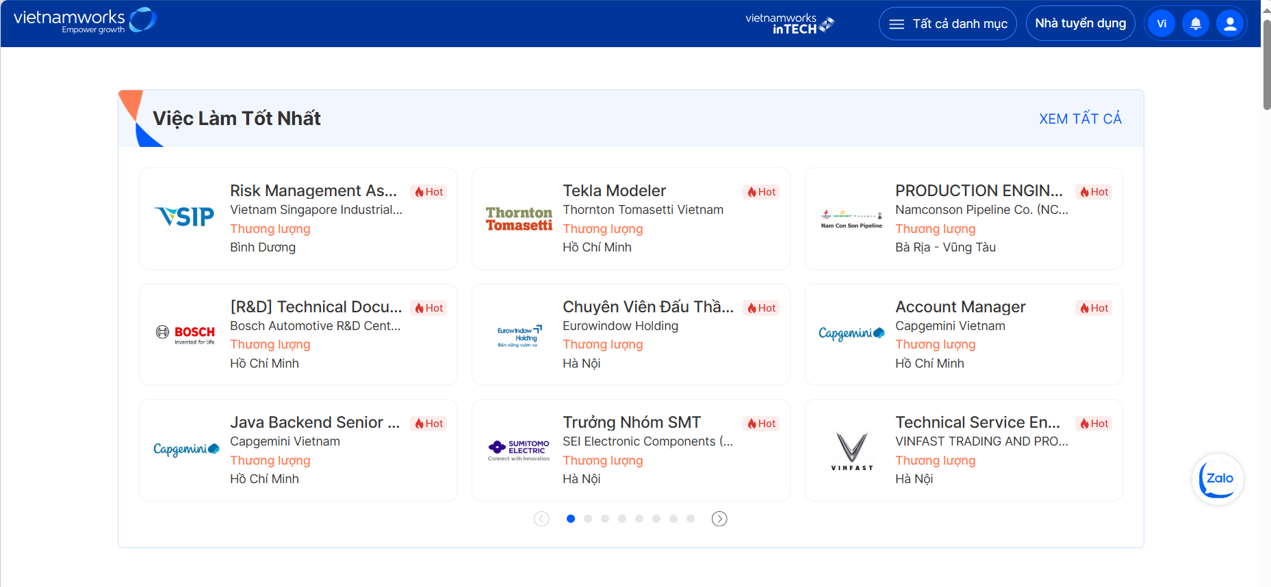

Hình 1. Giao diện website vietnamwork.com

***Viecoi.com***

**Viecoi.vn là một nền tảng tuyển dụng trực tuyến phổ biến, giúp kết nối ứng viên với các cơ hội việc làm phù hợp. Trang web này cung cấp đa dạng công việc từ các ngành nghề khác nhau, đáp ứng nhu cầu của cả người tìm việc mới ra trường và người có kinh nghiệm. Viecoi.vn nổi bật với giao diện dễ sử dụng, cho phép ứng viên tạo hồ sơ trực tuyến, tìm kiếm công việc và nộp đơn trực tiếp chỉ trong vài bước đơn giản.**

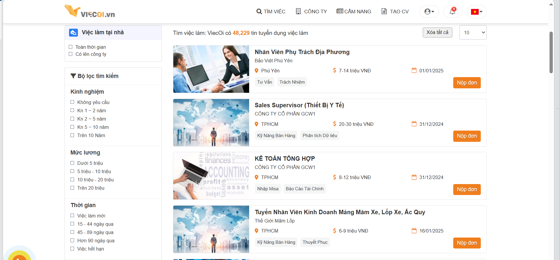

Hình 1. Giao diện trang viecoi.com

***Careerviet.vn***

**Careerviet.vn là một nền tảng tuyển dụng trực tuyến tại Việt Nam, chuyên cung cấp các cơ hội việc làm đa dạng cho ứng viên ở nhiều ngành nghề khác nhau. Careerviet.vn kết nối người tìm việc với các công ty, doanh nghiệp trong và ngoài nước, giúp ứng viên dễ dàng tìm được công việc phù hợp với kỹ năng và kinh nghiệm của mình.**

**Trang web sở hữu giao diện đơn giản, dễ sử dụng, cho phép người tìm việc dễ dàng tạo hồ sơ cá nhân, tìm kiếm và nộp đơn ứng tuyển trực tuyến. Careerviet.vn cung cấp các công cụ lọc tìm kiếm mạnh mẽ, giúp người dùng tìm việc theo vị trí, ngành nghề, mức lương và địa điểm. Bên cạnh đó, nền tảng này còn cung cấp thông tin về các nhà tuyển dụng, giúp ứng viên hiểu rõ hơn về môi trường làm việc trước khi quyết định ứng tuyển.**.

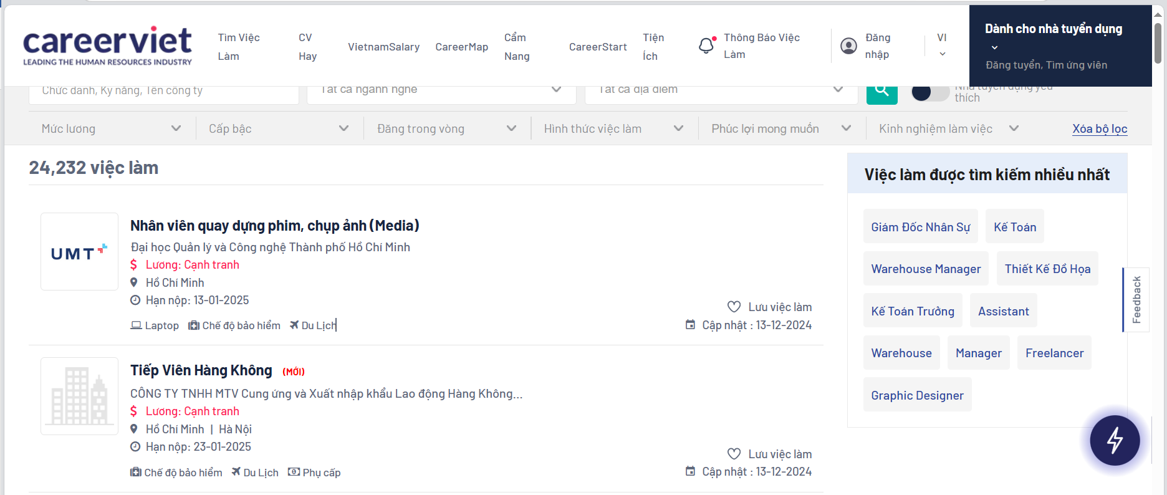

Hình 1. Giao diện trang careetviet.vn

* **Đánh giá về một số website**

Phần trên đã giới thiệu một số website tìm việc nổi tiếng ở Việt Nam hiện nay. Bên cạnh các ưu điểm thì vẫn còn tồn tại một số nhược điểm cần bổ sung. Dưới đây là chi tiết các ưu điểm, nhược điểm của một số website tìm việc.

***Về ưu điểm***

* Giao diện dễ sử dụng: Thiết kế trực quan, dễ dàng tìm kiếm và nộp đơn ứng tuyển.
* Đa dạng công việc: Cung cấp nhiều cơ hội việc làm từ các ngành nghề khác nhau, phù hợp với nhiều đối tượng ứng viên.
* Thông tin nhà tuyển dụng rõ ràng: Cung cấp thông tin chi tiết về các công ty, giúp ứng viên hiểu rõ hơn về môi trường làm việc.

***Về nhược điểm***

* Vì công việc đa dạng lên ứng viên khó tìm được công việc phù hợp
* Việc tạo hồ sơ ứng tuyển khó khan chỉ được tạo 1 hồ sơ duy nhất và phải tải về dưới dạng PDF

Từ những ưu, nhược điểm trên đề tài sẽ phát triển các ưu điểm đồng thời khắc phục những nhược điểm còn tồn tại. Phần tiếp theo sẽ làm rõ hơn về hướng đề xuất của đề tài.

* **Hướng đề xuất của đề tài**

***Mục đích đề tài***

Mục tiêu của đề tài là phát triển một website tìm việc với các mục tiêu chính như sau:

* Đối với ứng viên: Hỗ trợ tìm kiếm công việc, địa điểm, nghành nghề, tiền lương. Cho phép ứng viên ứng tuyển các công việc mà ứng việc cảm thấy phù hợp. Hỗ trợ ứng viên tìm được công việc phù hợp dựa trên hồ sơ ứng viên. Cho phép đăng ký tài khoản, đổi mật khẩu, tạo hồ sơ ứng tuyển và upload hồ sơ ứng tuyển.
* Đối với quản lý công ty, nhân viên công ty: Hỗ trợ tạo, quản lý nhiều công ty chỉ bằng 1 tài khoản. Hỗ trợ xem thống kê công việc có số ứng viên ứng tuyển cao theo thời gian. Thống kê thống kê số hồ sơ ứng viên có phù hợp với công việc hay không. Cho phép thay đổi hình ảnh, logo công ty. Ngoài ra còn có thể quản lý nhân viên tuyển dụng trong công ty, duyệt các hồ sơ của ứng viên.
* Tự động gợi ý công việc cho người dùng.

Như vậy hệ thống phải có các chức năng cơ bản như sau:

* Ứng viên:
  + Đăng ký, đăng nhập, đổi mật khẩu.
  + Tìm kiếm công việc theo tên, vị trí, tiền lương...
  + Xem bảng xếp hạng các nghành nghề hot hiện nay…
  + Tạo hồ sơ ứng tuyển, upload hồ sơ ứng tuyển
  + Chức năng gợi ý công việc theo hồ sơ của ứng viên
  + Xem danh sách công ty, chi tiết công ty.
  + Ứng tuyển vào các công việc phù hợp với bản thân
  + Xem, quản lý các công việc đã ứng tuyển.
  + Cập nhật thông tin tài khoản.
  + Gợi ý công việc phù hợp
* Thành viên tổ chức
  + Đăng nhập, đăng ký
  + Xem danh sách công ty tham gia
  + Đăng ký công ty
* Quản lý, nhân viên công ty:
  + Quản lý công ty tìm kiếm các ứng viên.
  + Xem thống kê số ứng viên ứng tuyển công việc.
  + Quản lý nhân viên tuyển dụng của công ty.
  + Phân chức vụ cho nhân viên tuyển dụng.
  + Quản lý các công việc của công ty.
  + Quản lý, duyệt các hồ sơ phù hợp với công việc.
  + Đăng tuyển các công việc của công ty.
  + Thay đổi thông tin công ty.
  1. **Công nghệ sử dụng**

Phần này nhằm tìm hiểu một số công nghệ phổ biến xây dựng phát triển web, từ đó, giới thiệu một số công nghệ, khái niệm sử dụng trong đề tài.

* + 1. ***Một số công nghệ phát triển website hiện nay***
* **C#**

**C# hay C-Sharp là một ngôn ngữ lập trình đa mục đích, được phát triển bởi Microsoft và ra mắt lần đầu tiên vào năm 2000. Nó là một phần của Framework .NET, mang lại khả năng linh hoạt và tính tương tác cao. C# được thiết kế để hỗ trợ việc phát triển các ứng dụng Windows, website và game một cách dễ dàng.**

**Ưu điểm:**

* Hỗ trợ lập trình hướng đối tượng (OOP): Dễ dàng tạo và sử dụng các lớp, đối tượng, kế thừa, và đóng gói, giúp tổ chức code rõ ràng và dễ bảo trì.
* Thư viện phong phú: Cung cấp một bộ thư viện tiêu chuẩn rộng lớn, hỗ trợ phát triển nhanh các ứng dụng phức tạp.
* Khả năng đọc code tốt: Ngôn ngữ được thiết kế với cú pháp đơn giản, dễ hiểu, giúp tăng hiệu quả làm việc.
* Khả năng mở rộng: Phù hợp để xây dựng các ứng dụng từ nhỏ đến lớn và phức tạp.
* Lý tưởng cho phát triển nhanh: Phù hợp để xây dựng nguyên mẫu và thử nghiệm ý tưởng một cách nhanh chóng.
* Nguồn mở: Được hỗ trợ bởi cộng đồng lập trình lớn và ngày càng phát triển.
* Hỗ trợ đa nền tảng: Thông qua .NET Core, C# có thể phát triển ứng dụng trên nhiều hệ điều hành như Windows, macOS, và Linux.
* Dễ học và sử dụng: Là một ngôn ngữ thân thiện với người mới bắt đầu, đặc biệt nếu đã có kinh nghiệm với C hoặc Java.

**Nhược điểm:**

* Hạn chế trên di động: Không phải là lựa chọn tốt nhất cho phát triển ứng dụng di động, mặc dù có Xamarin hỗ trợ.
* Hiệu suất chậm hơn ngôn ngữ biên dịch: Là một ngôn ngữ lập trình thông dịch (dựa vào CLR), C# có thể chậm hơn so với C++ trong một số ứng dụng yêu cầu hiệu năng cao.
* Lớp truy cập cơ sở dữ liệu chưa mạnh: So với một số ngôn ngữ khác, việc quản lý và truy cập cơ sở dữ liệu phức tạp trong C# cần cải thiện thêm..
* **PHP**

PHP là một ngôn ngữ lập trình kịch bản hay một loại mã lệnh chủ yếu được dùng để phát triển các ứng dụng viết cho máy chủ, dùng cho mục đích tổng quát. Nó là nguồn mở, vì vậy nó hoàn toàn miễn phí cùng với nhiều môi trường phát triển. Nó cũng là một ngôn ngữ lập trình có đối tượng, vì vậy các lập trình viên có thể sáng tạo hơn trong cách họ giải quyết vấn đề. Do được tối ưu hóa cho các ứng dụng web, tốc độ nhanh, nhỏ gọn.

**Ưu điểm:**

* Phần mềm miễn phí được lưu hành theo quy định của PHP
* Sử dụng PHP dễ dàng, dễ triển khai.
* Cộng đồng lớn người dùng và các nhà phát triển, các tài liệu thiết kế web phong phú.

**Nhược điểm:**

* Phát triển trang web hoàn toàn bằng PHP sẽ chậm khi ứng dụng trở lên lớn và phức tạp hơn.
* Phải bổ sung phương thức bảo mật bên ngoài.
* Xử lý lỗi kém.
  + 1. ***Công nghệ phát triển chính***
* **Java**

**Java [2]** là một ngôn ngữ lập trình được triển khai rộng rãi và rất phổ biến để phát triển web. Là ngôn ngữ lập trình có tính hướng đối tượng đầy đủ nhất, Java hoạt động như một nền tảng tiêu chuẩn cho rất nhiều doanh nghiệp và lập trình viên trên toàn thế giới. Vẻ đẹp tối thượng của Java nằm ở chỗ nó hoạt động tốt trên các loại nền tảng khác nhau, ví dụ, một chương trình được viết bằng Java trên hệ điều hành Mac cũng sẽ chạy trên hệ điều hành dựa trên Windows.

**Ưu điểm:**

* Thư viện nguồn mở phong phú
* Phân bổ bộ nhớ tự động và thu gom rác
* Hỗ trợ Mô hình OOP đầy đủ nhất
* Có hệ thống phân bổ ngăn xếp
* Mức độ độc lập nền tảng cao nhờ tính năng JVM
* Độ an toàn cao do loại trừ con trỏ rõ ràng và bao gồm một trình quản lý bảo mật chịu trách nhiệm xác định quyền truy cập của các lớp
* Lý tưởng cho tính toán phân tán
* Cung cấp một loạt các API để hoàn thành các nhiệm vụ khác nhau, chẳng hạn như kết nối cơ sở dữ liệu, kết nối mạng, tiện ích và phân tích cú pháp XML
* Hỗ trợ đa luồng
* Có tốc độ hàng đầu

**Nhược điểm:**

* Thiếu các mẫu giới hạn tạo cấu trúc dữ liệu chất lượng cao
* Quản lý bộ nhớ tốn kém
* Chậm hơn các ngôn ngữ lập trình được biên dịch tự nhiên, như C và C ++
* **HTML, CSS, JQuery, Bootstrap**
* **HTML:** HyperText Markup Language : Là ngôn ngữ đánh dấu siêu văn bản. Nó giúp người dùng tạo và cấu trúc các thành phần trong trang web. HTML không phải là ngôn ngữ lập trình, nó không thể tạo ra các chức năng “động” mà chỉ có thể dùng để bố cục và định dạng trang web.
* **CSS:** Cascading Style Sheet Language : Là ngôn ngữ tạo phong cách cho trang web. Nó dùng để làm đẹp và tạo kiểu cho những phần tử được viết dưới dạng ngôn ngữ đánh dấu như HTML. Nó có thể sử dụng để điều khiển định dạng nhiều trang web cùng lúc giúp tiết kiệm công sức cho người viết web.
* **Bootstrap**: Bootstrap là 1 framework HTML, CSS, và JavaScript cho phép người dùng dễ dàng thiết kế website theo 1 chuẩn nhất định, tạo các website thân thiện với các thiết bị cầm tay như mobile, ipad, tablet,...
* **JQuery**: JQuery là một thư viện JavaScript đa tính năng, nhỏ gọn, nhanh, được tạo bởi John Resig vào năm 2006 với một phương châm hết sức ý nghĩa: **Write less, do more - Viết ít hơn, làm nhiều hơn**. JQuery đơn giản hóa việc duyệt tài liệu HTML, xử lý sự kiện, hoạt ảnh và tương tác Ajax để phát triển web nhanh chóng. Các phân tích web đã chỉ ra rằng, jQuery là thư viện [JavaScript](https://quantrimang.com/javascript) được triển khai rộng rãi nhất.
* **React.js**

**React.js [9] là một thư viện JavaScript mã nguồn mở, được phát triển và duy trì bởi Facebook, dùng để xây dựng giao diện người dùng (UI) cho các ứng dụng web và di động. React cho phép các nhà phát triển xây dựng các ứng dụng web động, nhanh chóng và dễ dàng bằng cách sử dụng các thành phần (components) độc lập và có thể tái sử dụng.**

**Ưu điểm:**

* Tái sử dụng Components: React cho phép tái sử dụng các thành phần giao diện, giúp giảm thiểu mã nguồn và tiết kiệm thời gian phát triển.
* Hiệu suất cao: React sử dụng Virtual DOM, giúp tăng tốc độ render bằng cách chỉ cập nhật những phần của giao diện thay đổi, thay vì toàn bộ trang web.
* Cộng đồng lớn và tài nguyên phong phú: React có một cộng đồng phát triển mạnh mẽ, cùng với rất nhiều thư viện hỗ trợ và tài liệu hướng dẫn.
* Hỗ trợ mạnh mẽ từ Facebook: React được duy trì và cập nhật liên tục bởi Facebook, đảm bảo tính ổn định và sự phát triển lâu dài của thư viện.

**Nhược điểm**:

* Cần học thêm nhiều công cụ: Để sử dụng React hiệu quả, các nhà phát triển cần làm quen với các công cụ bổ sung như React Router, Redux hoặc Context API.
* Tính chất "boilerplate" cao: Mặc dù React rất mạnh mẽ, nhưng đôi khi cần nhiều cấu trúc và mã nguồn phụ trợ (boilerplate) để xây dựng ứng dụng.
* Chế độ render lại toàn bộ: Mặc dù Virtual DOM cải thiện hiệu suất, nhưng vẫn có trường hợp ứng dụng lớn hoặc phức tạp có thể gặp vấn đề về hiệu suất.
* **Springboot**

**Spring Boot [7]** là một Project nằm trên tầng **IO Execution** (Tầng thực thi) của **Spring IO Framework**. **Spring Boot** là một bước tiếp theo của **Spring**, để làm cho **Spring** dễ dàng hơn trong việc thiết lập và phát triển ứng dụng. Với **Spring Boot** các cấu hình **Spring** được giảm thiểu tối đa. **Spring Boot** hỗ trợ các bộ chứa nhúng (embedded containers) điều này cho phép các ứng dụng web có thể chạy độc lập mà không cần phải trên khai lên các **Web Server**.

**Ưu điểm:**

* Tạo ra các ứng dụng Spring độc lập có thể được bắt đầu bằng cách sử dụng file JAR
* Nhúng trực tiếp Tomcat, Jetty hoặc Undertow. Không cần triển khai các tệp file WAR.
* Cung cấp POMs starter giúp đơn giản hoá cấu hình Maven.
* Tự động cấu hình Spring bất cứ khi nào có thể.
* Không tự sinh mã và không yêu cầu cấu hình XML.
* Cung cấp số liệu, kiểm tra và cho phép cấu hình ứng dụng từ bên ngoài.

**Tính năng của Spring Boot :**

* Phát triển web
* Ứng dụng Spring
* Tính năng quản trị
* Cấu hình bên ngoài
* Các tệp thuộc tính
* Hỗ trợ yaml
* Ghi Log
* Bảo mật
* **Microservice**

**Microservices** là một kiến trúc phần mềm bao gồm nhiều services nhỏ (micro-service). Ý tưởng của microservices là chia bài toán lớn thành nhiều bài toán nhỏ. Kiến trúc microservices khá phổ biến hiện nay và được nhiều công ty lớn sử dụng như: Netflix, eBay, Amazon, Twitter, PayPal... Mỗi service trong kiến trúc này là mỗi module độc lập giúp dễ dàng phát triển, kiểm thử, mở rộng và triển khai.

**Ưu điểm:**

* Linh động: các services được tổ chức thành các modules độc lập phân tán giúp dễ dàng phát triển, tích hợp và triển khai từng phần (CI/CD).
* Nhiều lựa chọn về công nghệ: có thể lựa chọn các kiến trúc, công nghệ, ngôn ngữ, cơ sở dữ liệu cho từng service.
* Khả năng chịu lỗi: Khi một hoặc một vài service xảy ra lỗi thì các services khác không hoặc ít bị ảnh hưởng. Đảm bảo toàn hệ thống vẫn vận hành được. Khi sửa lỗi chỉ sửa lỗi ở đúng service đó do các service được thiết kế độc lập, ít phụ thuộc vào nhau nhất có thể.
* Tối ưu hiệu quả về chi phí: tối ưu và chia nhỏ chi phí cho từng service nhỏ thay vì một ứng dụng lớn.
* **MinIO**

**MinIO[6]** là một giải pháp lưu trữ đối tượng (object storage) mã nguồn mở, tương thích hoàn toàn với Amazon S3, được thiết kế để cung cấp hiệu suất cao và dễ sử dụng. MinIO chủ yếu được sử dụng để lưu trữ dữ liệu phi cấu trúc như hình ảnh, video, tài liệu, và bản sao lưu. Nó có thể chạy trên môi trường đám mây hoặc tại chỗ (on-premise), hỗ trợ các ứng dụng cần lưu trữ quy mô lớn.

**Ưu điểm:**

* **Tương thích với Amazon S3**: MinIO hỗ trợ API S3, giúp dễ dàng tích hợp với các ứng dụng hoặc công cụ đang sử dụng Amazon S3 mà không cần thay đổi mã nguồn.
* **Hiệu suất cao**: MinIO được tối ưu hóa cho hiệu suất, đặc biệt là trong các môi trường đám mây hoặc với dữ liệu khối lượng lớn.
* **Mã nguồn mở và miễn phí**: MinIO là phần mềm mã nguồn mở, giúp tiết kiệm chi phí cho các tổ chức không muốn sử dụng các giải pháp lưu trữ đám mây đắt đỏ.
* **Khả năng mở rộng (Scalability)**: MinIO hỗ trợ mở rộng quy mô ngang (horizontal scaling), cho phép tăng dung lượng lưu trữ dễ dàng khi cần thiết.
* **Đảm bảo tính bảo mật**: MinIO hỗ trợ mã hóa dữ liệu cả khi lưu trữ và khi truyền tải, giúp bảo vệ dữ liệu của người dùng.

**Nhược điểm:**

* **Không có nhiều tính năng như các dịch vụ đám mây lớn**: Mặc dù MinIO tương thích với S3, nhưng thiếu các tính năng bổ sung mà các dịch vụ đám mây như AWS S3 cung cấp, như phân tích dữ liệu hoặc tích hợp các dịch vụ khác.
* **Cần cấu hình và bảo trì**: Dù MinIO dễ sử dụng, nhưng việc triển khai và bảo trì hệ thống đám mây riêng (self-hosted) có thể đòi hỏi kỹ năng kỹ thuật cao và thời gian.
* **Python**

**Python** là một ngôn ngữ lập trình đa năng và được sử dụng nhiều cho người mới bắt đầu học và hiểu về lập trình. Nó động, nghĩa là một lâp trình viên, bạn có thể viết và chạy mã một cách hiệu quả mà không cần trình biên dịch. Python hỗ trợ khả năng đọc mã tốt (như ngôn ngữ nói thông thường), nó cũng chỉ cần một vài dòng mã để thể hiện một điểm hoặc khái niệm cụ thể [2].

**Ưu điểm:**

* Tạo và sử dụng các lớp và các đối tượng dễ dàng nhờ các đặc điểm OOP.
* Hỗ trợ thư viện rộng rãi.
* Tập trung vào khả năng đọc code.
* Có khả năng mở rộng ngay cả các ứng dụng phức tạp nhất.
* Lý tưởng để xây dựng các nguyên mẫu và thử nghiệm ý tưởng nhanh hơn.
* Nguồn mở với sự hỗ trợ cộng đồng ngày càng phát triển.
* Cung cấp hỗ trợ cho nhiều nền tảng và hệ thống.
* Rất dễ học và sử dụng.

**Nhược điểm:**

* Không phù hợp với điện toán di động.
* Chậm hơn bởi vì là một ngôn ngữ lập trình được thông dịch.
* Lớp truy cập cơ sở dữ liệu có phần chưa mạnh.
  1. **Kết luận**

Chương 1 đã trình bày tổng quan về đề tài cũng như sự cần thiết của website tìm việc. Tiến hành khảo sát các website tương tự trên thị trường đánh giá ưu, nhược điểm từ đó đưa ra những giải pháp cũng như lựa chọn công nghệ, phương pháp cho đề tài.

Nội dung chương tiếp theo sẽ trình bày về nguồn gốc, khái niệm, ứng dụng về phương pháp content based filtering trong hệ thống gợi ý.

# **CHƯƠNG 2 HỆ THỐNG GỢI Ý – CONTENT BASED FILTERING**

Trong chương này trình bày tổng quan về phương pháp gợi ý dựa vào nội dung (content based filtering), đây là phương pháp mà đồ án sử dụng trong việc gợi ý cho người dùng . Đồng thời em có đồng thời giới thiệu về độ đo TF_IDF, độ đo tương đồng (consine similarity) và ví dụ về sử dụng trong truy hồi thông tin TF-IDF.

* 1. **Phương pháp content based filtering**
     1. **Giới thiệu phương pháp content based filtering**

Hệ thống khuyến nghị dựa trên nội dung (Content-Based Recommendation System)[4] là một phương pháp tạo ra đề xuất dựa trên tính chất và đặc điểm của các mục (sản phẩm, nội dung) mà người dùng đã thích thú trước đó. Nguyên tắc cơ bản của Content-Based Recommendation System là đo lường độ tương đồng giữa các mục dựa trên các đặc trưng nội dung của chúng. Các đặc trưng này có thể bao gồm thông tin như thể loại, từ khóa, hoặc bất kỳ thuộc tính nào mà hệ thống quyết định là quan trọng để mô tả một mục. Hệ thống sử dụng các thuật toán đo lường tương đồng, như Cosine Similarity, để đánh giá mức độ giống nhau giữa các mục. Khi người dùng thể hiện sự quan tâm hoặc tương tác với một mục cụ thể, hệ thống sẽ tìm kiếm các mục có đặc trưng tương tự để đề xuất.

* + 1. **Cách thức hoạt động content based filtering**
* Thu thập dữ liệu:
  + Dữ liệu đối tượng(iteam): là tập hợp các thông tin chi tiết mô tả từng đối tượng mà hệ thống gợi ý cần sử dụng để đánh giá độ tương tự giữa các items. Đặc điểm của các items này sẽ phụ thuộc vào lĩnh vực ứng dụng của hệ thống. Ví dụ về một số đặc điểm: đặc điểm về thể loại, tên văn bản…
  + Dữ liệu người dùng: trong content-based filtering phản ánh sở thích, hành vi và tương tác của họ với các đối tượng (items). Nó đóng vai trò quan trọng trong việc xây dựng profile người dùng để gợi ý các đối tượng phù hợp.
* Biểu diễn dữ liệu:
  + Vector hóa đặc điểm: quá trình chuyển đổi các đặc điểm (features) của đối tượng hoặc người dùng thành một dạng số học có thể được máy tính xử lý, thường là một mảng số (vector).Phương pháp để vector hóa được sử dụng trong bài là **truy hồi thông tin TF-IDF**.
  + Tạo profile người dùng: là quá trình xây dựng một vector đặc tả đại diện cho sở thích của người dùng dựa trên dữ liệu về hành vi, tương tác hoặc đánh giá của họ đối với các đối tượng (items). Mục tiêu là tạo ra một biểu diễn số học (vector) để so sánh với các đối tượng mới, từ đó đưa ra gợi ý phù hợp.
* Đo lường độ tương đồng: là quá trình đánh giá mức độ tương tự giữa hai vector (thường là vector đặc tả của người dùng và vector đặc tả của đối tượng). Điều này rất quan trọng trong các hệ thống gợi ý, vì nó giúp xác định mức độ phù hợp giữa một đối tượng và sở thích của người dùng. Phương pháp đo lường độ tương đồng được sử dụng trong hệ thống là **consine similarity.**
  1. **Truy hồi thông tin TF-IDF**
     1. ***Giới thiệu***

TF-IDF[3] (Term Frequency-Inverse Document Frequency) là một phương pháp phổ biến được sử dụng trong xử lý ngôn ngữ tự nhiên và khai thác văn bản để đánh giá mức độ quan trọng của một từ trong một tài liệu so với toàn bộ tập hợp tài liệu (corpus). Phương pháp này được giới thiệu với ý tưởng cơ bản đến từ việc kết hợp tần suất của từ (Term Frequency - TF) và độ nghịch đảo tần suất tài liệu (Inverse Document Frequency - IDF).

* + 1. ***Ứng dụng của truy hồi thông tin TF-IDF***
* Tìm kiếm thông tin (Information Retrieval).
* Hệ thống gợi ý (Recommendation Systems).
* Phân loại văn bản (Text Classification).
* Phân tích ý nghĩa của từ khóa (Keyword Extraction)
  + 1. ***Các thuật ngữ khi sử dụng***
* Term Frequency (TF) - tần số xuất hiện của 1 từ trong 1 văn bản
 $$tf\left(t,d\right)= \frac{f(t,d)}{max⁡\{f\left(w,d\right) :w ∈d\}}$$

 + Thương của số lần xuất hiện 1 từ trong văn bản và số lần xuất hiện nhiều nhất của một từ bất kỳ trong văn bản đó. (giá trị sẽ thuộc khoảng [0, 1])
  + f(t,d) - số lần xuất hiện từ t trong văn bản d.
  + max{f(w,d):w∈d} - số lần xuất hiện nhiều nhất của một từ bất kỳ trong văn bản.
* IDF – inverse document frequency. Tần số nghịch của 1 từ trong tập văn bản (corpus).
* |D| là tổng số văn bản trong D
* $|\{ d ∈D:t ∈d\}|$ là số văn bản chứa từ nhất định, với điều kiện t xuất hiện trong văn bản d
* Cơ số logarit trong công thức này không thay đổi giá trị của 1 từ mà chỉ thu hẹp khoảng giá trị của từ đó. Vì thay đổi cơ số sẽ dẫn đến việc giá trị của các từ thay đổi bởi một số nhất định và tỷ lệ giữa các trọng lượng với nhau sẽ không thay đổi. (nói cách khác, thay đổi cơ số sẽ không ảnh hưởng đến tỷ lệ giữa các giá trị IDF). Tuy nhiên việc thay đổi khoảng giá trị sẽ giúp tỷ lệ giữa IDF và TF tương đồng để dùng cho công thức TF-IDF:

$$tfidf\left(t,d,D\right)=tf \left(t,d\right)×idf(t,D)$$

Những từ có giá trị TF-IDF cao là những từ xuất hiện nhiều trong văn bản này, và xuất hiện ít trong các văn bản khác. Việc này giúp lọc ra những từ phổ biến và giữ lại những từ có giá trị cao (từ khoá của văn bản đó).

* 1. **Độ đo tương đồng Cosine(Cosine Similarity)**

1. 1. 1. **Nguyên tắc cosine similarity**

**Cosine similarity[3]** (độ tương đồng cosin) là một thước đo sự tương đồng giữa hai vector khác không, được định nghĩa trong một không gian tích trong (inner product space). Cosine similarity được tính bằng cosin của góc giữa hai vector; hay nói cách khác, đó là tích vô hướng của hai vector chia cho tích độ dài của chúng. Do đó, độ tương đồng cosin không phụ thuộc vào độ lớn (magnitude) của các vector, mà chỉ phụ thuộc vào góc giữa chúng. Cosine similarity luôn thuộc khoảng [−1,1].

* + 1. **Ứng dụng độ đo tương đồng consine similarity**
* Đo độ tương tự, tương đồng của hai vector.
* Xử lý ngôn ngữ tự nhiên.
* Tìm kiếm văn bản giống nhau.
* Phân loại văn bản, tóm tát hoặc nhóm văn bản.
  + 1. **Các thuật ngữ khi sử dụng**

Consine similarity giữa hai vector A và B được định nghĩa như sau:

$$Cosine Similarity= \frac{A . B}{ \left\|A\right\|\left\|B\right\|}$$

* Trong đó:
  + A.B: Tích vô hướng của 2 vector
  + ||A||.||B||: Độ dài(chuẩn) của vector A và vector B
* Giá trị của cosine similarity nằm trong khoảng [-1,1]:
  + Giá trị 1: Hai vector hoàn toàn giống nhau.
  + Giá trị 0: Hai vector vuông góc, không liên quan đến nhau.
  + Giá trị -1: Hai vector hoàn toàn đối ngược nhau.
* Giá trị của consine similarity trong xử lý văn bản nằm trong khoảng[0,1]
  + Giá trị 1: Hai vector hoàn toàn giống nhau. Điều này xảy ra khi cả hai văn bản chứa cùng từ vựng với cùng tần suất, tức là nội dung của chúng gần như trùng khớp.
  + Giá trị 0: Hai vector hoàn toàn không có điểm chung. Điều này xảy ra khi không có từ nào xuất hiện đồng thời trong cả hai văn bản.
* Giá trị nằm giữa 0 và 1 thể hiện mức độ tương đồng một phần giữa hai văn bản. Càng gần 1, mức độ tương đồng càng cao, nghĩa là hai văn bản có nhiều từ chung hoặc nội dung tương đồng.
  1. **Ví dụ sử dụng consine simmilarity trong truy hồi thông tin TF-IDF**

Giả sử có tập dữ liệu như sau:

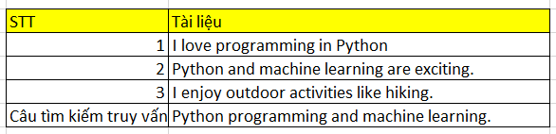

Hình 2. Ví dụ tập dữ liệu văn bản

TF-IDF được thức hiện như hình sau:

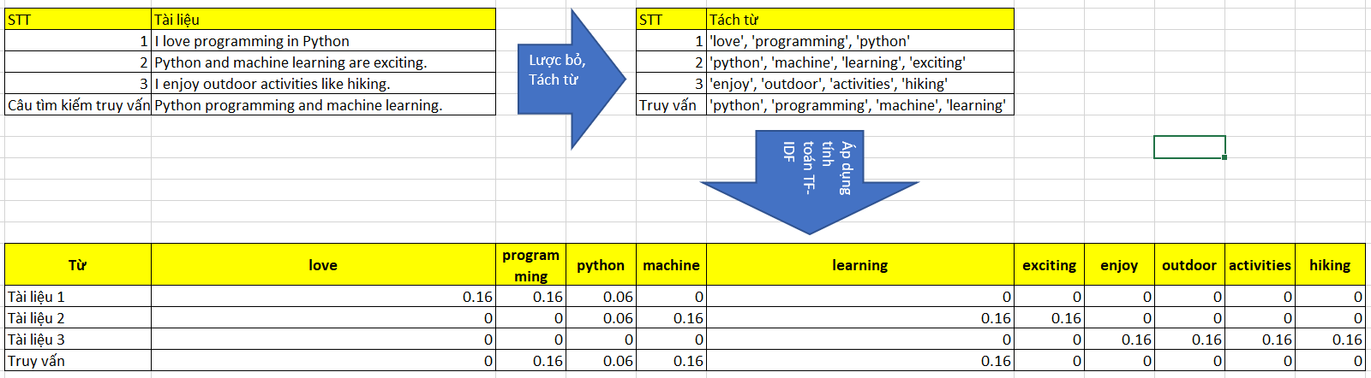

Hình 2. Các bước biến đổi thuật toán

* Tính cosimmilarity, Áp dụng công thức cosine similarity giữa truy vấn và mỗi tài liệu:
$$Cosine Similarity= \frac{A . B}{ \left\|A\right\|\left\|B\right\|}$$

* Kết quả khi quá dụng công thức

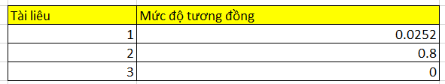

Hình 2. Kết quả biến đổi thuật toán

* 1. **Áp dụng phương pháp content based filtering trong hệ thống**
* Mô hình triển khai content based filtering trong hệ thống.

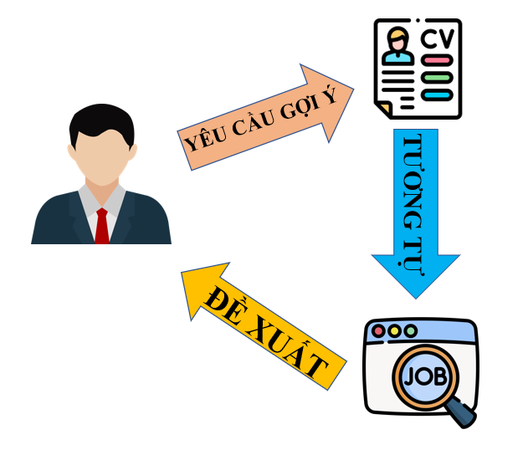

Hình 2. Mô hình gợi ý của hệ thống

* Áp dụng truy hồ thông tin TF-IDF( vector hóa )
* Đầu vào thuật toán:
  + Danh sách công việc đăng tuyển dụng của hệ thống
  + Mỗi công việc sẽ lấy tên của công việc tuyển dụng.
  + Thông tin về hồ sơ ứng viên
* Đầu ra thuật toán:
  + Danh sách các từ, cụm từ của tên công việc.
  + Danh sách các từ, cụm từ và độ phổ biến
* Áp dụng độ đo tương đồng consine similarity
* Đầu vào:
  + Danh sách vector các từ, cụm từ tên công việc
  + Danh sách vector các từ, cụm từ tên của hồ sơ ứng tuyển
* Đầu ra:
  + Độ lớn consine của 2 vector
  + Danh sách công việc dựa trên độ lớn sắp xếp theo thứ tự giảm dần
  1. **Kết luận**

Chương 2 đã trình bày khái niệm về truy hồi thông tin TF-IDF, các thuật ngữ, giới thiệu độ đo tương đồng cosine similarity, đồng thời đưa ra ví dụ sử dụng tương đồng consine similarytity trong truy hồi thông tin TF-IDF. Nội dung chương tiếp theo sẽ trình bày về mô tả và phân tích của hệ thống. Các kịch bản của từng chức năng của hệ thống. Từ các kịch bản trên sẽ trích xuất ra được các danh từ… để từ đó xây dựng biểu đề lớp thực thể cho hệ thống.

# **CHƯƠNG 3: ĐẶC TẢ VÀ PHÂN TÍCH HỆ THỐNG**

Nội dung của chương 3, mô tả hệ thống kèm theo đó là phạm vi, các chức năng của hệ thống. Từ các chức năng đó sẽ là chi tiết về kịch bản của từng chức năng trong hệ thống, cuối cùng xây dựng biểu đồ lớp thực thể của hệ thống từ các danh từ trích xuất được trong kịch bản.

* 1. **Mô tả hệ thống**

Nội dung phần này trình bày về yêu cầu hệ thống bao gồm: mục đích, phạm vi, mô tả chung và mô tả nghiệp vụ.

* + 1. ***Mục đích***

Hệ thống được sử dụng để cung cấp 1 website tìm kiếm việc làm nhằm phục vụ cho mọi người đang và có như cầu tìm kiếm việc làm. Hệ thống có một số chức năng nổi bật như: gợi ý công việc, tạo cv trực tiếp trên web...

* + 1. ***Phạm vi***

Về đối tượng sử dụng, hệ thống cho phép các đối tượng sau được sử dụng:

* Quản lý công ty: Người tạo ra công ty.
* Nhân viên công ty: Nhân viên tuyển dụng trong công ty
* Thành viên tổ chức: Thành viên của các công ty, tổ chức.
* Ứng viên: Người có nhu cầu tìm việc.

Chức năng hỗ trợ:

* Ứng viên: hỗ trợ tìm kiếm công việc, địa điểm, nghành nghề, tiền lương. Cho phép ứng viên ứng tuyển các công việc mà ứng việc cảm thấy phù hợp. Hỗ trợ ứng viên tìm được công việc phù hợp dựa trên hồ sơ ứng viên. Cho phép đăng ký tài khoản, đổi mật khẩu, tạo hồ sơ ứng tuyển và upload hồ sơ ứng tuyển
* Thành viên tổ chức: Đăng nhập, đăng ký tài khoản, hỗ trợ tạo, quản lý nhiều công ty chỉ bằng 1 tài khoản.
* Quản lý công ty, nhân viên công ty: Hỗ trợ xem thống kê công việc có số ứng viên ứng tuyển cao theo thời gian. Thống kê thống kê số hồ sơ ứng viên có phù hợp với công việc hay không. Cho phép thay đổi hình ảnh, logo công ty. Ngoài ra còn có thể quản lý nhân viên tuyển dụng trong công ty, duyệt các hồ sơ của ứng viên.
* Tự động gợi ý công việc cho người dùng.
  + 1. ***Thông tin về người dùng và chức năng***
* Ứng viên:
  + Đăng nhập.
  + Đổi mật khẩu
  + Xem danh công việc.
  + Xem danh công ty.
  + Xem danh nghành nghề hot.
  + Xem danh sách công việc hot.
  + Xem danh sách việc, trạng thái ứng tuyển
  + Xem hồ sơ ứng tuyển
  + Tìm kiếm công việc.
  + Tìm kiếm công ty.
  + Tạo, chỉnh sửa hồ sơ cá nhận
  + Gợi ý công việc phù hợp theo từng hồ sơ cá nhân
  + Nộp, ứng tuyển công việc
  + Xem chi tiết công việc
* Thành viên tổ chức:
  + Đăng ký
  + Đăng nhập
  + Tạo mới công ty
  + Xem danh sách công ty,
  + Tìm kiếm công ty
* Quản lý công ty, nhân viên công ty
  + Phân chức vụ cho nhân viên tuyển dụng
  + Duyệt các yêu cầu ứng tuyển vào công ty
  + Quản lý các công việc của công ty
  + Đăng tuyển các công việc của công ty
  + Thay đổi thông tin
  + Quản lý, duyệt các hồ sơ phù hợp với công việc
  + Thông kê
  1. **Phân tích**
     1. **Usecase của hệ thống**
* **Usecase tổng quan**

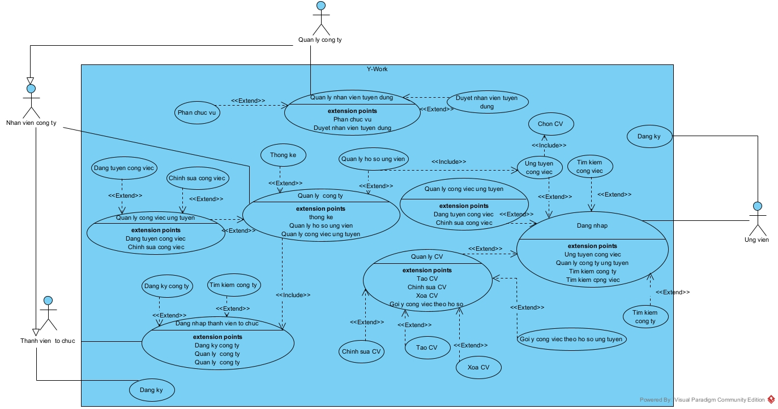

Hình 3. Usecase tổng quan của hệ thống

* **Usecase chi tiết các chức năng của ứng viên**
  + **Usecase chi tiết chức năng tìm kiếm công việc**

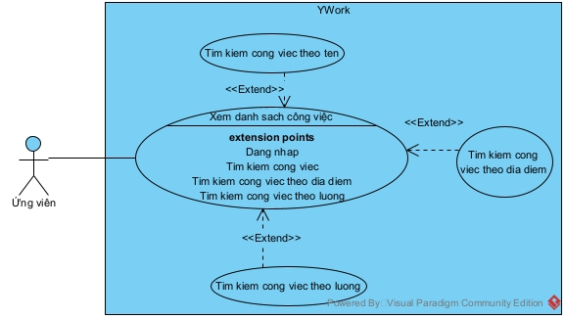

Hình 3. Usecase chức năng tìm kiếm công việc

* **Usecase chi tiết chức năng ứng tuyển công việc**

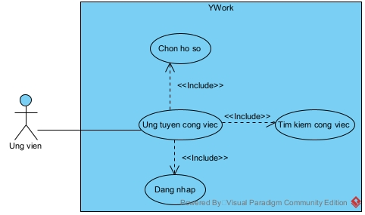

Hình 3. Usecase chức năng ứng tuyển công việc

* + **Usecase chi tiết quản lý công việc ứng tuyển**

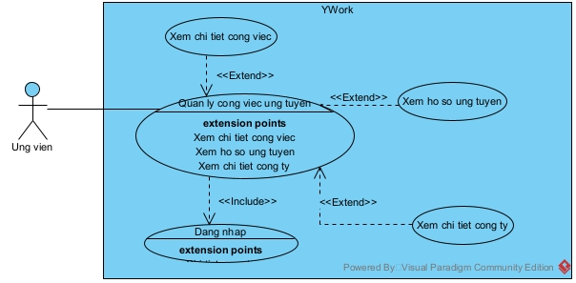

Hình 3. Usecase chức năng quản lý công việc ứng tuyển

* + **Usecase chi tiết tìm kiếm công ty**

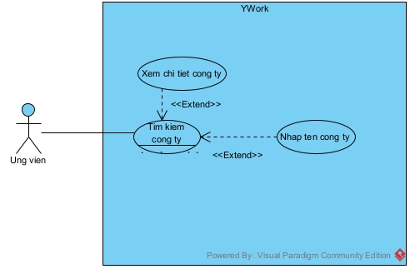

Hình 3. Usecase chi tiết tìm kiếm công ty

* + **Usecase chi tiết quản lý hồ sơ ứng tuyển**

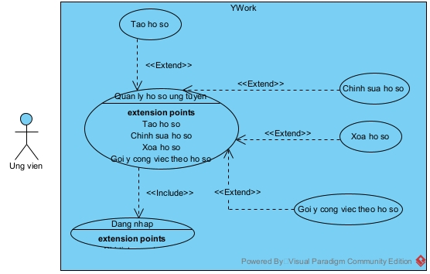

Hình 3. Usecase chức năng quản lý hồ sơ ứng tuyển

* **Usecase chi tiết các chức năng của thành viên tổ chức, quản lý công ty, nhân viên công ty**
  + **Usecase chi tiết chức năng tìm kiếm công ty**

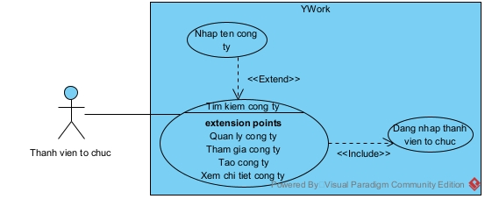

Hình 3. Usecase chức năng tìm kiếm công ty

* **Usecase chức năng chi tiết quản lý nhân viên tuyển dụng**

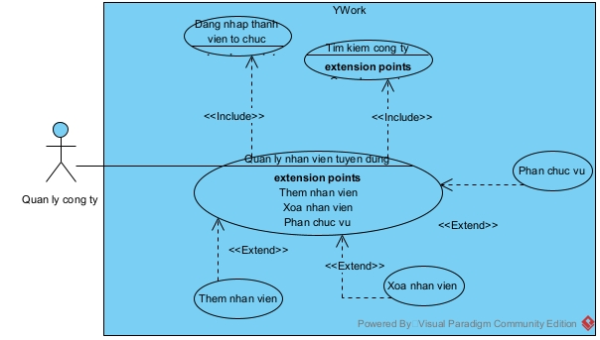

Hình 3. Usecase chi tiết quản lý nhân viên tuyển dụng

* + **Usecase chi tiết chức năng quản lý công việc tuyển dụng**

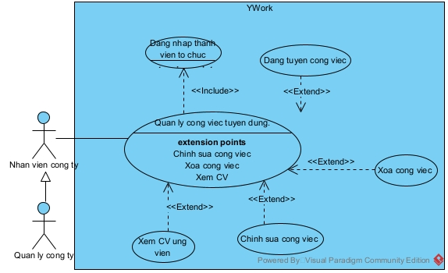

Hình 3. Usecase chi tiết quản lý công việc tuyển dụng

* + **Usecase chi tiết quản lý hồ sơ ứng viên**



Hình 3. Usecase chi tiết quản lý hồ sơ ứng viên

* + 1. ***Mô tả nghiệp vụ chức năng***

***Chức năng chung của ứng viên***

* + - Đăng nhập.
    - Đổi mật khẩu.
    - Xem danh công việc.
    - Xem danh công ty.
    - Xem danh sách việc, trạng thái ứng tuyển
    - Xem chi tiết công việc.
    - Xem hồ sơ ứng tuyển.
    - Tạo, chỉnh sửa hồ sơ cá nhận.
    - Nộp, ứng tuyển công việc.
    - Gợi ý công việc phù hợp theo từng hồ sơ cá nhân.
    - Tìm kiếm công việc.
    - Tìm kiếm công ty.

|  |  |
| --- | --- |
| ***Ca sử dụng*** | Đăng nhập |
| ***Tác nhân*** | Ứng viên |
| ***Tiền điều kiện*** | Đã có tài khoản |
| ***Hậu điều kiện*** | Đăng nhập thành công |
| ***Kịch bản*** | 1. Người dùng chọn chức năng đăng nhập.  2. Trang đăng nhập hiện ra với:  - Ô nhập tài khoản  - Ô nhập mật khẩu  - Nút đăng nhập  - Đường dẫn đăng kí  3. Người dùng nhập tài khoản, mật khẩu.  4. Người dùng nhấn nút đăng nhập  5. Trang chủ của người dùng hiện ra. |
| ***Ngoại lệ*** | 3.1Tài khoản hoặc mật khẩu nhập vào không chính xác. |

|  |  |
| --- | --- |
| ***Ca sử dụng*** | Đổi mật khẩu |
| ***Tác nhân*** | Ứng viên |
| ***Tiền điều kiện*** | Đã có tài khoản |
| ***Hậu điều kiện*** | Thành công |
| ***Kịch bản*** | 1. Người đăng nhập thành công.  2. Giao diện đăng nhập hiện ra với:  - Đường dẫn lấy lại mật khẩu.  3. Người dùng chọn chức năng đổi mật khẩu.  Giao diện đổi mật khẩu hiện ra với:  - Ô nhập tên tài khoản.  - Ô nhập mật khẩu cũ.  - Ô nhập mật khẩu mới.  - Ô nhập lại mật khẩu mới.  - Nút đổi mật khẩu.  - Đường dẫn quay lại trang đăng nhập.  4. Người dùng nhập thông tin yêu cầu.  5. Người dùng nhấn nút đổi mật khẩu.  6. Thông báo đổi mật khẩu thành công hiện ra |
| ***Ngoại lệ*** | 2.1. Mật khẩu nhập lại không trùng khớp, thông báo “mật khẩu nhập lại không trùng khớp” hiện ra.  2.2. Tài khoản mật khẩu cũ không chính xác, thông báo “tài khoản hoặc mật khẩu không chính xác” hiện ra. |

|  |  |
| --- | --- |
| ***Ca sử dụng*** | Xem danh sách công việc |
| ***Tác nhân*** | Ứng viên |
| ***Tiền điều kiện*** |  |
| ***Hậu điều kiện*** | Thành công xem được danh sách |
| ***Kịch bản*** | 1. Người dùng chọn chức năng đăng nhập.  2. Trang đăng nhập hiện ra với:  - Ô nhập tài khoản  - Ô nhập mật khẩu  - Nút đăng nhập  - Đường dẫn đăng kí  - Đường dẫn đổi mật khẩu  - Đường dẫn lấy mật khẩu  3. Người dùng nhập tài khoản, mật khẩu.  4. Người dùng nhấn nút đăng nhập  5. Trang chủ của người dùng hiện ra.   * Ô nhập tìm kiếm  |  |  |  |  | | --- | --- | --- | --- | | Tên công việc | Tên công ty | Địa chỉ làm việc | Mức lương | | Thực tập sinh Sales | Công ty TNHH | Hà Nội | Thỏa thuận | | Nhân viên chăm sóc khách hàng | Công ty TNHH | Thanh Xuân | Thỏa thuận | |
| ***Ngoại lệ*** | 4.1 Ứng viên đăng nhập sai tài khoản mật khẩu |

|  |  |
| --- | --- |
| ***Ca sử dụng*** | Xem danh sách công ty |
| ***Tác nhân*** | Ứng viên |
| ***Tiền điều kiện*** |  |
| ***Hậu điều kiện*** | Xem danh sách thành công |
| ***Kịch bản*** | 1. Người dùng vào trang web và nhập ywork.com.  2. Giao diện trang chủ hiện ra gồm  - Button đăng nhập  - Button đăng ký  - Button đăng tuyển và tìm hồ sơ  - Button tìm việc làm  - Button danh sách công ty  - Button tạo hồ sơ  - Button Việc làm đã ứng tuyển  3. Người dùng click vào button sách công ty  5. Giao diện hiện ra gồm  - Ô tìm kiếm   |  |  |  |  | | --- | --- | --- | --- | | Tên công ty | Ảnh đại diện công ty | Ảnh bìa công ty | Thông tin mô tả công ty | | Công ty TNHH | IMG | IMG | Cùng nhau phát triển vượt bậc | | SamSung | IMG | IMG | Cùng nhau phát triển vượt bậc | |
| ***Ngoại lệ*** |  |

|  |  |
| --- | --- |
| ***Ca sử dụng*** | Xem danh sách việc, trạng thái ứng tuyển |
| ***Tác nhân*** | Ứng viên |
| ***Tiền điều kiện*** | Đã đăng nhập |
| ***Hậu điều kiện*** | Xem danh sách thành công |
| ***Kịch bản*** | 1. Người dùng vào trang web và nhập ywork.com.  2. Giao diện trang chủ hiện ra gồm  - Button đăng tuyển và tìm hồ sơ  - Button tìm việc làm  - Button danh sách công ty  - Button tạo hồ sơ  - Button Việc làm đã ứng tuyển  3. Người dùng click vào button việc làm đã ứng tuyển  4. Giao diện hiện ra gồm có  - Text việc làm đã ứng tuyển  - Ô chọn trạng thái hồ sơ   |  |  |  |  |  |  |  | | --- | --- | --- | --- | --- | --- | --- | | Ảnh côn g ty | Tên công việc | Tên công ty | Thời gian ứng tuyển | Trạng thái ứng tuyển | CV | Tiền lương | | IMG | Tư vấn | Sam  Sung | 10:00  20-1-2024 | Hồ sơ phù hợp | Xem | 15tr-20tr | | IMG | Sales | Sam  Sung | 10:00  30-1-2024 | NTD đã xem hồ sơ | Xem | Thỏa thuận |   5, Người dùng click vào xem CV.  6, CV hiện ra thông tin:   * Ô tên: Nguyễn Công Lâm * Vị trí ứng tuyển: Devops * Kỹ năng: AWS * Bằng cấp: Tốt nghiệp bằng Giỏi * Kinh nghiệm: 2 năm * Giới thiệu bản thân: Là người có trách nhiệm cao |
| ***Ngoại lệ*** | 4.1 Không có danh sách trạng thái hồ sơ   |  |  |  |  |  |  |  | | --- | --- | --- | --- | --- | --- | --- | | Ảnh côn g ty | Tên công việc | Tên công ty | Thời gian ứng tuyển | Trạng thái ứng tuyển | CV | Tiền lương | |

|  |  |
| --- | --- |
| ***Ca sử dụng*** | Xem chi tiết công việc |
| ***Tác nhân*** | Ứng viên |
| ***Tiền điều kiện*** |  |
| ***Hậu điều kiện*** | Xem chi tiết công việc thành công |
| ***Kịch bản*** | 1. Người dùng vào trang web và nhập ywork.com.  2. Giao diện trang chủ hiện ra gồm  - Button đăng nhập  - Button đăng ký  - Button đăng tuyển và tìm hồ sơ  - Button tìm việc làm  - Button danh sách công ty  - Button tạo hồ sơ  - Button Việc làm đã ứng tuyển  3. Trang chủ của người dùng hiện ra.   * Ô nhập tìm kiếm  |  |  |  |  | | --- | --- | --- | --- | | Tên công việc | Tên công ty | Địa chỉ làm việc | Mực lương | | Thực tập sinh Sales | Công ty TNHH | Hà Nội | Thỏa thuận | | Nhân viên chăm sóc khách hàng | Công ty TNHH | Thanh Xuân | Thỏa thuận |   4, Người dung click vào tên 1 công việc thực tập sinh Sales  5, Giao diện hiện ra gồm   * Thực tập sinh sales * Mực lương thỏa thuận * Kinh nghiệm 2 năm * Địa điểm Hà Nọi * Mô tả công việc: Làm việc lương cao * Yêu cầu ứng viên: không yêu cầu * Quyền lợi: Lương bảo hiểm * Địa điểm làm việc: Hà Nội * Button ứng tuyển |
| ***Ngoại lệ*** | 3.1 Danh sách không việc chưa có:   |  |  |  |  | | --- | --- | --- | --- | | Tên công việc | Tên công ty | Địa chỉ làm việc | Mực lương | |  |  |  |  | |

|  |  |
| --- | --- |
| ***Ca sử dụng*** | Nộp, ứng tuyển công việc |
| ***Tác nhân*** | Ứng viên |
| ***Tiền điều kiện*** | Đã đăng nhập, đã chuẩn bị CV |
| ***Hậu điều kiện*** | Ứng tuyển thành công |
| ***Kịch bản*** | 1. Người dùng vào trang web và nhập ywork.com.  2. Giao diện trang chủ hiện ra gồm  - Button đăng tuyển và tìm hồ sơ  - Button tìm việc làm  - Button danh sách công ty  - Button tạo hồ sơ  - Button Việc làm đã ứng tuyển  3. Trang chủ của người dùng hiện ra.   * Ô nhập tìm kiếm  |  |  |  |  | | --- | --- | --- | --- | | Tên công việc | Tên công ty | Địa chỉ làm việc | Mực lương | | Thực tập sinh Sales | Công ty TNHH | Hà Nội | Thỏa thuận | | Nhân viên chăm sóc khách hàng | Công ty TNHH | Thanh Xuân | Thỏa thuận |   4, Người dung click vào tên 1 công việc thực tập sinh Sales  5, Giao diện hiện ra gồm   * Thực tập sinh sales * Mực lương thỏa thuận * Kinh nghiệm 2 năm * Địa điểm Hà Nọi * Mô tả công việc: Làm việc lương cao * Yêu cầu ứng viên: không yêu cầu * Quyền lợi: Lương bảo hiểm * Địa điểm làm việc: Hà Nội * Button ứng tuyển   6, Người dung click vào button ứng tuyển  7, Giao diện hiện ra gồm   * Option chọn CV * Option tải CV   8. Người dùng click vào optin tải CV và tải CV lên  9. Thông báo thành công hiện ra |
| ***Ngoại lệ*** | 8.1 Tải CV thấy bại sai định dạng |

|  |  |
| --- | --- |
| ***Ca sử dụng*** | Tạo chỉnh sửa hồ sơ cá nhân |
| ***Tác nhân*** | Ứng viên |
| ***Tiền điều kiện*** | Đã đăng nhập |
| ***Hậu điều kiện*** | Tạo thành công |
| ***Kịch bản*** | 1. Người dùng vào trang web và nhập ywork.com.  2. Giao diện trang chủ hiện ra gồm  - Button đăng tuyển và tìm hồ sơ  - Button tìm việc làm  - Button danh sách công ty  - Button tạo hồ sơ  - Button Việc làm đã ứng tuyển  3. Người dung click vào tạo hồ sơ.  4. Giao diện hiện ra   |  |  |  |  | | --- | --- | --- | --- | | Tên CV | Ngày tạo | Trạng thái tìm việc | Tùy chỉnh | | Java Backend | 20-10-2024 | Tắt | Xem/Sửa/Xóa |  * Option mẫu CV1 * Option mẫu CV2   4, Người dùng chọn mẫu CV1  5, Giao diện hiện ra:   * Ô nhập tên * Ô nhập vị trí ứng tuyển * Ô nhập kỹ năng * Ô nhập bằng cấp * Ô nhập kinh nghiệm * Ô nhập giới thiệu bảo than * Button click lưu   6, Người dùng nhập:   * Ô nhập tên: Nguyễn Công Lâm * Ô nhập vị trí ứng tuyển: Devops * Ô nhập kỹ năng: AWS * Ô nhập bằng cấp: Tốt nghiệp bằng Giỏi * Ô nhập kinh nghiệm: 2 năm * Ô nhập giới thiệu bảo than: Là người có trách nghiệm cao   7, Người dùng click vào button lưu  8, Giao diện thông báo thành công |
| ***Ngoại lệ*** | 4.1 Khi chưa tạo CV thì sẽ không có bảng |

|  |  |
| --- | --- |
| ***Ca sử dụng*** | Gợi ý công việc phù hợp theo từng hồ sơ cá nhân |
| ***Tác nhân*** | Ứng viên |
| ***Tiền điều kiện*** | Đã đăng nhập, đã có CV tạo trước đó |
| ***Hậu điều kiện*** | Bật, tắt gợi ý thành công |
| ***Kịch bản*** | 1. Người dùng vào trang web và nhập ywork.com.  2. Giao diện trang chủ hiện ra gồm  - Button đăng tuyển và tìm hồ sơ  - Button tìm việc làm  - Button danh sách công ty  - Button tạo hồ sơ  - Button Việc làm đã ứng tuyển  3. Người dung click vào tạo hồ sơ.  4. Giao diện hiện ra   |  |  |  |  | | --- | --- | --- | --- | | Tên CV | Ngày tạo | Trạng thái tìm việc | Tùy chỉnh | | Java Backend | 20-10-2024 | Tắt | Xem/Sửa/Xóa |  * Option mẫu CV1 * Option mẫu CV2   5, Người dùng click vào tắt để thay đổi option giao diện giữ nguyên chỉ thay đổi:   |  |  |  |  | | --- | --- | --- | --- | | Tên CV | Ngày tạo | Trạng thái tìm việc | Tùy chỉnh | | Java Backend | 20-10-2024 | Bật | Xem/Sửa/Xóa |   6, Người dùng quay lại trang chủ giao diện hiện ra các công việc ứng với CV   |  |  |  |  | | --- | --- | --- | --- | | Tên công việc | Tên công ty | Địa chỉ làm việc | Mực lương | | Nhân viên Java | Công ty TNHH | Hà Nội | Thỏa thuận | | Java Software | VNPT | Nguyễn Chí Thanh | Thỏa thuận |   7, Hoàn thành |
| ***Ngoại lệ*** | 4.1 Giao diện chưa có hồ sơ ứng viên   |  |  |  |  | | --- | --- | --- | --- | | Tên CV | Ngày tạo | Trạng thái tìm việc | Tùy chỉnh | |  |  |  |  | |

|  |  |
| --- | --- |
| ***Ca sử dụng*** | Tìm kiếm công việc |
| ***Tác nhân*** | Ứng viên |
| ***Tiền điều kiện*** |  |
| ***Hậu điều kiện*** | Tìm kiếm được danh sách công việc theo từ khóa |
| ***Kịch bản*** | 1. Người dùng chọn chức năng đăng nhập.  2. Trang đăng nhập hiện ra với:  - Ô nhập tài khoản  - Ô nhập mật khẩu  - Nút đăng nhập  - Đường dẫn đăng kí  - Đường dẫn đổi mật khẩu  - Đường dẫn lấy mật khẩu  3. Người dùng nhập tài khoản, mật khẩu.  4. Người dùng nhấn nút đăng nhập  5. Trang chủ của người dùng hiện ra.   * Ô nhập tìm kiếm  |  |  |  |  | | --- | --- | --- | --- | | Tên công việc | Tên công ty | Địa chỉ làm việc | Mực lương | | Thực tập sinh Sales | Công ty TNHH | Hà Nội | Thỏa thuận | | Nhân viên chăm sóc khách hàng | Công ty TNHH | Thanh Xuân | Thỏa thuận |   6. Người dùng nhập Thực tập vào ô tìm kiếm. Giao diện hiện ra:   |  |  |  |  | | --- | --- | --- | --- | | Tên công việc | Tên công ty | Địa chỉ làm việc | Mực lương | | Thực tập sinh Sales | Công ty TNHH | Hà Nội | Thỏa thuận | |
| ***Ngoại lệ*** | 4.1 Ứng viên đăng nhập sai tài khoản mật khẩu  6.1 Không có công việc nào phù hợp với từ khóa |

|  |  |
| --- | --- |
| ***Ca sử dụng*** | Tìm kiếm công ty |
| ***Tác nhân*** | Ứng viên |
| ***Tiền điều kiện*** |  |
| ***Hậu điều kiện*** | Xem danh sách thành công |
| ***Kịch bản*** | 1. Người dùng vào trang web và nhập ywork.com.  2. Giao diện trang chủ hiện ra gồm  - Button đăng nhập  - Button đăng ký  - Button đăng tuyển và tìm hồ sơ  - Button tìm việc làm  - Button danh sách công ty  - Button tạo hồ sơ  - Button Việc làm đã ứng tuyển  3. Người dùng click vào button sách công ty  5. Giao diện hiện ra gồm  - Ô tìm kiếm   |  |  |  |  | | --- | --- | --- | --- | | Tên công ty | Ảnh đại diện công ty | Ảnh bìa công ty | Thông tin mô tả công ty | | Công ty TNHH | IMG | IMG | Cùng nhau phát triển vượt bậc | | SamSung | IMG | IMG | Cùng nhau phát triển vượt bậc |   6. Ứng viên gõ vào thanh tìm kiếm TNHH danh sách công ty phù hợp hiện ra:   |  |  |  |  | | --- | --- | --- | --- | | Tên công ty | Ảnh đại diện công ty | Ảnh bìa công ty | Thông tin mô tả công ty | | Công ty TNHH | IMG | IMG | Cùng nhau phát triển vượt bậc |   7. Người dùng click vào tên công ty: Công ty TNHH. Giao diện hiện ra:  - Ảnh đại diện công ty: IMG  - Ảnh bìa công ty: IMG  - Tên công ty: Công ty TNHH  - Nhân viên công ty: 200 Nhân viên  - Mô tả công ty: công ty đẹp, linh hoạt |
| ***Ngoại lệ*** | 6.1 Không có danh sách công ty phù hợp với từ khóa tìm kiếm |

***Chức năng liên quan đến thành viên tổ chức, quản lý, nhân viên công ty***

* Đăng ký
* Đăng nhập
* Tạo mới công ty
* Xem danh sách nhân viên tuyển dụng của công ty
* Xét duyệt nhân viên tuyển dụng vào công ty
* Phân chức vụ cho nhân viên tuyển dụng
* Quản lý các công việc của công ty
* Đăng tuyển các công việc của công ty
* Quản lý, duyệt các hồ sơ phù hợp với công việc

|  |  |
| --- | --- |
| ***Ca sử dụng*** | Đăng nhập |
| ***Tác nhân*** | Thành viên tổ chức |
| ***Tiền điều kiện*** |  |
| ***Hậu điều kiện*** | Đăng nhập thành công |
| ***Kịch bản*** | 1. Người dùng A vào trang để nhập ywork.com  2. Giao diện trang web hiện ra gồm:  - Button đăng nhập  - Button đăng ký  - Button đăng tuyển và tìm hồ sơ  - Button tìm việc làm  - Button danh sách công ty  - Button tạo hồ sơ  - Ô nhập tìm kiếm   |  |  |  |  | | --- | --- | --- | --- | | Tên công việc | Tên công ty | Địa chỉ làm việc | Mực lương | | Thực tập sinh Sales | Công ty TNHH | Hà Nội | Thỏa thuận | | Nhân viên chăm sóc khách hàng | Công ty TNHH | Thanh Xuân | Thỏa thuận |   3. Người dùng A bấm vào đăng tuyển và tìm hồ sơ  4. Giao diện đăng nhập hiện ra  - Ô nhập tài khoản  - Ô nhập mật khẩu  - Nút đăng nhập  - Đường dẫn đăng kí  5. Người dùng nhập thông tin:  - Tài khoản: Lam  - Mật khẩu: 12345fio2  6. Người dùng click vào đăng nhập  7. Kết thúc hành động, đăng nhập thành công |
| ***Ngoại lệ*** | 6.1, Sai thông tin đăng nhập. Thông báo thất bại hiện ra |

|  |  |
| --- | --- |
| ***Ca sử dụng*** | Đăng ký tài khoản |
| ***Tác nhân*** | Thành viên tổ chức |
| ***Tiền điều kiện*** |  |
| ***Hậu điều kiện*** | Đăng ký thành công |
| ***Kịch bản*** | 1. Người dùng A vào trang để nhập ywork.com  2. Giao diện trang web hiện ra gồm:  - Button đăng nhập  - Button đăng ký  - Button đăng tuyển và tìm hồ sơ  - Button tìm việc làm  - Button danh sách công ty  - Button tạo hồ sơ  - Ô nhập tìm kiếm   |  |  |  |  | | --- | --- | --- | --- | | Tên công việc | Tên công ty | Địa chỉ làm việc | Mực lương | | Thực tập sinh Sales | Công ty TNHH | Hà Nội | Thỏa thuận | | Nhân viên chăm sóc khách hàng | Công ty TNHH | Thanh Xuân | Thỏa thuận |   3. Người dùng A bấm vào đăng tuyển và tìm hồ sơ  4. Giao diện đăng nhập hiện ra  - Ô nhập tài khoản  - Ô nhập mật khẩu  - Nút đăng nhập  - Đường dẫn đăng kí  5. Người dùng click vào đăng ký giao diện hiện ra  - Ô nhập tên đăng nhập  - ô nhập mật khẩu  - Ô nhập lại mật khẩu  - Ô nhập họ và tên  - Ô nhập email  - Ô nhập số điện thoại cá nhân  - Button Đăng ký  6. Người dùng nhập nhập:  - Tên đăng nhâp: Lam  - Mật khẩu: 12dio2d  - Nhập lại mật khẩu: 12dio2d  - Ô nhập họ và tên: Nguyễn Công Lâm  - Ô nhập email: [cisiw@gmail.com](mailto:cisiw@gmail.com)  - Ô nhập số điện thoại: 0293729127  7. Người dùng nhập click button đăng ký, giao diện quay lại ô đăng nhập |
| ***Ngoại lệ*** | 7.1. Email đã được đăng ký, hiển thị thông báo email đã tồn tại.  7.2. Tên tài khoản đã được đăng ký, hiển thị thông báo tài khoản đã tồn tạo.  7.3. Mật khẩu không khớp yêu cần nhập lại |

|  |  |
| --- | --- |
| ***Ca sử dụng*** | Tạo mới công ty |
| ***Tác nhận*** | Thành viên tổ chức |
| ***Tiền điều kiện*** | Đã đăng nhập |
| ***Hậu điều kiện*** |  |
| ***Kịch bản*** | 1. Người dùng đăng nhập thành công giao diện hiện ra  - Button công ty của tôi  - Button tìm kiếm công ty  - Ô tìm kiếm  - Button đăng ký công ty  - Danh sách công ty của tôi   |  |  |  |  |  | | --- | --- | --- | --- | --- | | Tên công ty | Ảnh đại diện | Mô tả |  |  | | Công ty SS | IMG | Hiện đại | Vào công ty | Xem chi tiết công ty |   2. Người dùng click vào button đăng ký công ty.  3. Giao diện hiện ra:  - Ô nhập tên công ty  - Ô nhập số lượng nhân sự công ty  - Ô nhập mô tả công ty  - Ô nhập địa điểm chi tiết công ty  - Ô chọn thành phố  - Ô chọn huyện  - Ô chọn xã  - Ô chọn tải logo công ty  4. Người dùng nhập thông tin.  - Tên công ty: Simple  - Số lượng nhân sự : 100-200 nhân viên  - Mô tả công ty: công ty phát triển nhanh  - Địa điểm chi tiết: phát triển thần tốc  - Ô chọn thành phố: Hà Nội  - Ô chọn huyện: Hà Đông  - Ô chọn xã: Tân Triều  - Chọn logo công ty: IMG  5. Người dùng click vào ô đăng ký  6. Thông báo đăng ký thành công |
| ***Ngoại lệ*** | 1.1 Chưa có danh sách công ty của tôi  5.1 Xin hãy nhập đúng tên công ty trên giấy đăng ký  5.2 Không được bỏ trống thông tin |

|  |  |
| --- | --- |
| ***Ca sử dụng*** | Xem danh sách nhân viên tuyển dụng của công ty |
| ***Tác nhân*** | Quản lý công ty, nhân viên công ty |
| ***Tiền điều kiện*** | Đã đăng nhập, đã vào công ty |
| ***Hậu điều kiện*** |  |
| ***Kịch bản*** | 1. Người dùng đăng nhập thành công giao diện hiện ra  - Button công ty của tôi  - Ô tìm kiếm  - Button đăng ký công ty  - Danh sách công ty của tôi   |  |  |  |  |  | | --- | --- | --- | --- | --- | | Tên công ty | Ảnh đại diện | Mô tả |  |  | | Công ty SS | IMG | Hiện đại | Vào công ty | Xem chi tiết công ty |  1. Người dùng click vào button vào công ty 2. Giao diện hiện ra  * Quản lý đăng tin * Đăng tin tuyển dụng * Quản lý nhân viên * Tìm kiếm ứng viên * Chọn công ty  1. Người dùng click vào button quản lý nhân viên 2. Giao diện hiện ra  * Thêm nhân viên tuyển dụng * Danh sách nhân viên  |  |  |  |  |  |  | | --- | --- | --- | --- | --- | --- | | Tên | Số điện thoại | Ảnh | Email | Chức vụ | Thao tác | | Nguyễn Đức Ha | 029137412 31231 | IMG | As@gmail.  Com | Nhân viên | Xóa |  1. Thành công kết thúc |
| ***Ngoại lệ*** | 5.1 Chưa có danh sách nhân viên |

|  |  |
| --- | --- |
| ***Ca sử dụng*** | Xét duyệt nhân viên tuyển dụng vào công ty |
| ***Tác nhân*** | Quản lý công ty |
| ***Tiền điều kiện*** | Đã đăng nhập, đã vào được công ty |
| ***Hậu điều kiện*** | Thêm thành công |
| ***Kịch bản*** | |  |  |  |  |  |  |  |  |  |  |  |  |  |  |  |  |  |  |  |  |  |  |  | | --- | --- | --- | --- | --- | --- | --- | --- | --- | --- | --- | --- | --- | --- | --- | --- | --- | --- | --- | --- | --- | --- | --- | | 1. Người dùng đăng nhập thành công giao diện hiện ra  - Button công ty của tôi  - Button tìm kiếm công ty  - Ô tìm kiếm  - Button đăng ký công ty  - Danh sách công ty của tôi   |  |  |  |  |  | | --- | --- | --- | --- | --- | | Tên công ty | Ảnh đại diện | Mô tả |  |  | | Công ty SS | IMG | Hiện đại | Vào công ty | Xem chi tiết công ty |  1. Người dùng click vào button vào công ty 2. Giao diện hiện ra  * Quản lý đăng tin * Đăng tin tuyển dụng * Quản lý nhân viên * Tìm kiếm ứng viên * Chọn công ty  1. Người dùng click vào button quản lý nhân viên 2. Giao diện hiện ra  * Thêm nhân viên tuyển dụng * Chọn trạng thái * Danh sách nhân viên  |  |  |  |  |  |  | | --- | --- | --- | --- | --- | --- | | Tên | Số điện thoại | Ảnh | Email | Chức vụ | Thao tác | | Nguyễn Đức Ha | 029137412 31231 | IMG | As@gmail.  Com | Nhân viên | Xóa |  1. Người dùng chọn thêm nhân viên tuyển dụng 2. Giao diện hiện ra gồm  * Ô nhập tên tài khoản * Ô nhập email * Button thêm nhân viên * Button hủy  1. Quản lý nhập thông tin:  * Ô nhập tên tài khoản: aswq * Ô nhập email: [lamlinhkhang@gmail.com](mailto:lamlinhkhang@gmail.com)  1. Quản lý click vào thêm nhân viên 2. Thông báo thêm nhân viên thành công | |
| ***Ngoại lệ*** | 5.1 Chưa có nhân viên nào được duyệt  9.1 Thông báo không có tài khoản trùng khớp |

|  |  |
| --- | --- |
| ***Ca sử dụng*** | Phân chức vụ cho nhân viên tuyển dụng |
| ***Tác nhân*** | Quản lý công ty |
| ***Tiền điều kiện*** | Đã đăng nhập |
| ***Hậu điều kiện*** | Phân chức vụ thành công |
| ***Kịch bản*** | |  |  |  |  |  |  |  |  |  |  |  |  |  |  |  |  |  |  |  |  |  |  |  | | --- | --- | --- | --- | --- | --- | --- | --- | --- | --- | --- | --- | --- | --- | --- | --- | --- | --- | --- | --- | --- | --- | --- | | 1. Người dùng đăng nhập thành công giao diện hiện ra  - Button công ty của tôi  - Button tìm kiếm công ty  - Ô tìm kiếm  - Button đăng ký công ty  - Danh sách công ty của tôi   |  |  |  |  |  | | --- | --- | --- | --- | --- | | Tên công ty | Ảnh đại diện | Mô tả |  |  | | Công ty SS | IMG | Hiện đại | Vào công ty | Xem chi tiết công ty |  1. Người dùng click vào button vào công ty 2. Giao diện hiện ra  * Quản lý đăng tin * Đăng tin tuyển dụng * Quản lý nhân viên * Tìm kiếm ứng viên * Chọn công ty  1. Người dùng click vào button quản lý nhân viên 2. Giao diện hiện ra  * Thêm nhân viên tuyển dụng * Chọn trạng thái * Danh sách nhân viên  |  |  |  |  |  |  | | --- | --- | --- | --- | --- | --- | | Tên | Số điện thoại | Ảnh | Email | Chức vụ | Thao tác | | Nguyễn Đức Ha | 029137412 31231 | IMG | As@gmail.  Com | Chưa có | Xóa |  1. Người dùng click vào button nhân viên. Các option chức vụ hiện ra  * Quản trị viên * Nhân viên  1. Người dùng click vào option nhân viên 2. Phân chức vụ cho nhân viên thành công | |
| ***Ngoại lệ*** | 5.1 Chưa có danh sách nhân viên  7.1 Thông báo bạn không có chức năng phân chức vụ hiện ra |

|  |  |
| --- | --- |
| ***Ca sử dụng*** | Quản lý các công việc của công ty |
| ***Tác nhân*** | Quản lý công ty, nhân viên công ty |
| ***Tiền điều kiện*** | Đã đăng nhập, đã vào được công ty |
| ***Hậu điều kiện*** | Quản lý công việc thành công |
| ***Kịch bản*** | |  |  |  |  |  |  |  |  |  |  |  |  |  |  |  |  |  |  |  |  |  |  |  |  |  |  |  |  |  |  |  |  |  |  |  |  |  |  |  |  |  |  |  |  |  |  |  | | --- | --- | --- | --- | --- | --- | --- | --- | --- | --- | --- | --- | --- | --- | --- | --- | --- | --- | --- | --- | --- | --- | --- | --- | --- | --- | --- | --- | --- | --- | --- | --- | --- | --- | --- | --- | --- | --- | --- | --- | --- | --- | --- | --- | --- | --- | --- | | 1. Người dùng A đăng nhập thành công giao diện hiện ra  - Button công ty của tôi  - Button tìm kiếm công ty  - Ô tìm kiếm  - Button đăng ký công ty  - Danh sách công ty của tôi   |  |  |  |  |  | | --- | --- | --- | --- | --- | | Tên công ty | Ảnh đại diện | Mô tả |  |  | | Công ty SS | IMG | Hiện đại | Vào công ty | Xem chi tiết công ty |  1. Người dùng click vào button vào công ty 2. Giao diện hiện ra  * Quản lý đăng tin * Đăng tin tuyển dụng * Quản lý nhân viên * Tìm kiếm ứng viên * Chọn công ty * Danh sách công việc hiện ra  |  |  |  |  |  |  | | --- | --- | --- | --- | --- | --- | | Tên công việc | Trạng thái công việc | Xem CV | Ngày hết hạn | Thao tác |  | | Java Developer | Bật | Xem CV ứng viên | 20/1/2020 | Chỉnh sửa | Xóa | | Tester | Tắt | Xem CV ứng viên | 20/1/2020 | Chỉnh sửa | Xóa |  1. Người dùng click vào Bật ở công việc thứ nhật 2. Giao diện giữ nguyên ngoài  * Danh sách công việc  |  |  |  |  |  |  | | --- | --- | --- | --- | --- | --- | | Tên công việc | Trạng thái công việc | Xem CV | Ngày hết hạn | Thao tác |  | | Java Developer | Tắt | Xem CV ứng viên | 20/1/2020 | Chỉnh sửa | Xóa | | Tester | Tắt | Xem CV ứng viên | 20/1/2020 | Chỉnh sửa | Xóa | |  1. Người dùng click vào xóa vào công việc thứ nhất 2. Giao diện hiện ra  |  |  |  |  |  |  | | --- | --- | --- | --- | --- | --- | | Tên công việc | Trạng thái công việc | Xem CV | Ngày hết hạn | Thao tác |  | | Tester | Tắt | Xem CV ứng viên | 20/1/2020 | Chỉnh sửa | Xóa | |
| ***Ngoại lệ*** | 3.1 Chưa đăng công việc nào  4.1 Bạn không thể thực hiện chức năng này  6.1 Bạn không thể thực hiện chức năng này |

|  |  |
| --- | --- |
| ***Ca sử dụng*** | Đăng tuyển các công việc của công ty |
| ***Tác nhân*** | Quản lý công ty, nhân viên công ty |
| ***Tiền điều kiện*** | Đã đăng nhập, đã vào được công ty |
| ***Hậu điều kiện*** | Đăng tuyển công việc thành công |
| ***Kịch bản*** | |  |  |  |  |  |  |  |  |  |  |  |  |  |  |  |  |  |  |  |  |  |  |  |  |  |  |  |  |  | | --- | --- | --- | --- | --- | --- | --- | --- | --- | --- | --- | --- | --- | --- | --- | --- | --- | --- | --- | --- | --- | --- | --- | --- | --- | --- | --- | --- | --- | | 1. Người dùng đăng nhập thành công giao diện hiện ra  - Button công ty của tôi  - Button trạng thái yêu cầu  - Ô tìm kiếm  - Button đăng ký công ty  - Danh sách công ty của tôi   |  |  |  |  |  | | --- | --- | --- | --- | --- | | Tên công ty | Ảnh đại diện | Mô tả |  |  | | Công ty SS | IMG | Hiện đại | Vào công ty | Xem chi tiết công ty |  1. Người dùng click vào button vào công ty 2. Giao diện hiện ra  * Quản lý đăng tin * Đăng tin tuyển dụng * Quản lý nhân viên * Tìm kiếm ứng viên * Chọn công ty * Danh sách công việc hiện ra  |  |  |  |  |  |  | | --- | --- | --- | --- | --- | --- | | Tên công việc | Trạng thái công việc | Xem CV | Ngày hết hạn | Thao tác |  | | Java Developer | Bật | Xem CV ứng viên | 20/1/2020 | Chỉnh sửa | Xóa | | Tester | Tắt | Xem CV ứng viên | 20/1/2020 | Chỉnh sửa | Xóa |  1. Người dùng click vào đăng tin tuyển dụng 2. Giao diện hiện ra  * Ô nhập tiêu đề tuyển dụng * Ô nhập kinh nghiệm * Ô nhập số lượng tuyển dụng * Ô nhập ngày hết hạn * Ô nhập vị trí tuyển dụng * Ô nhập mô tả công việc * Ô nhập yêu cầu ứng viên * Ô nhập quyền lợi ứng viên * Button Đăng  1. Người dùng nhập  * Ô nhập tiêu đề tuyển dụng: Devops 50 triệu * Ô nhập kinh nghiệm: Không yêu cầu kinh nghiệm * Ô nhập số lượng tuyển dụng: 2 * Ô nhập ngày hết hạn: 20/12/2025 * Ô nhập vị trí tuyển dụng: Nhân viên * Ô nhập mô tả công việc: Khó khăn * Ô nhập yêu cầu ứng viên: Giỏi * Quyền lợi ứng viên: Nhận đủ lương  1. Người dùng click vào button đăng bài 2. Thông báo thành công | |
| ***Ngoại lệ*** | 7.1 Thông báo bạn không có chức năng này hiện ra |

|  |  |
| --- | --- |
| ***Ca sử dụng*** | Quản lý, duyệt các hồ sơ phù hợp với công việc |
| ***Tác nhân*** | Quản lý công ty, nhân viên công ty |
| ***Tiền điều kiện*** | Đã đăng nhập, đã vào được công ty |
| ***Hậu điều kiện*** | Duyệt các hồ sơ thành công |
| ***Kịch bản*** | |  |  |  |  |  |  |  |  |  |  |  |  |  |  |  |  |  |  |  |  |  |  |  |  |  |  |  |  |  |  |  |  |  |  |  |  |  |  |  |  |  |  |  |  |  |  |  |  |  |  |  |  |  |  |  |  |  | | --- | --- | --- | --- | --- | --- | --- | --- | --- | --- | --- | --- | --- | --- | --- | --- | --- | --- | --- | --- | --- | --- | --- | --- | --- | --- | --- | --- | --- | --- | --- | --- | --- | --- | --- | --- | --- | --- | --- | --- | --- | --- | --- | --- | --- | --- | --- | --- | --- | --- | --- | --- | --- | --- | --- | --- | --- | | 1. Người dùng đăng nhập thành công giao diện hiện ra  - Button công ty của tôi  - Button tìm kiếm công ty  - Ô tìm kiếm  - Button đăng ký công ty  - Danh sách công ty của tôi   |  |  |  |  |  | | --- | --- | --- | --- | --- | | Tên công ty | Ảnh đại diện | Mô tả |  |  | | Công ty SS | IMG | Hiện đại | Vào công ty | Xem chi tiết công ty |  1. Người dùng click vào button vào công ty 2. Giao diện hiện ra  * Quản lý đăng tin * Đăng tin tuyển dụng * Quản lý nhân viên * Tìm kiếm ứng viên * Chọn công ty * Danh sách công việc hiện ra  |  |  |  |  |  |  | | --- | --- | --- | --- | --- | --- | | Tên công việc | Trạng thái công việc | Xem CV | Ngày hết hạn | Thao tác |  | | Devops | Bật | Xem CV ứng viên | 20/1/2020 | Chỉnh sửa | Xóa | | Tester | Tắt | Xem CV ứng viên | 20/1/2020 | Chỉnh sửa | Xóa |  1. Người dùng click vào xem CV ứng viên dòng thứ 1 2. Giao diện hiện ra  |  |  |  |  |  |  |  | | --- | --- | --- | --- | --- | --- | --- | | Ảnh đại diện | Tên | Email | Ngày ứng tuyển | Xem CV | Trạng thái | Đã Xem CV | | IMG | Nguyễn Công Lam | [ka@gmail.com](mailto:ka@gmail.com) | 20/2/2024 | Xem  CV | Chưa  Xác  Địn | Chưa xem |  1. Người dụng click vào xem CV 2. Giao diện hiện ra thông tin CV  * Tên: Nguyễn Công Lâm * Vị trí ứng tuyển: Devops * Kỹ năng: AWS * Bằng cấp: Tốt nghiệp bằng Giỏi * Kinh nghiệm: 2 năm * Giới thiệu bảo than: Là người có trách nghiệm cao  1. Người dùng click vào chưa xác nhận hiện ra các option  * Duyệt * Từ chối * Chưa xác nhận  1. Người dùng click vào duyệt giao diện hiện ra  |  |  |  |  |  |  |  | | --- | --- | --- | --- | --- | --- | --- | | Ảnh đại diện | Tên | Email | Ngày ứng tuyển | Xem CV | Trạng thái | Đã Xem CV | | IMG | Nguyễn Công Lam | [ka@gmail.com](mailto:ka@gmail.com) | 20/2/2024 | Xem  CV | Duyệt | Đã xem | | |
| ***Ngoại lệ*** | 5.1 Chưa có ứng viên ứng tuyển  9.1 Thông báo bạn không có chức năng này hiện ra |

### ***3.2.2. Trích các lớp thực thể của hệ thống***

Các lớp thực thể của hệ thống bao gồm:

* Người dùng: User.
* Công ty: Company.
* Công việc: Work.
* Hồ sơ ứng viên: CV
* Kỹ năng: Skill.
* Lĩnh vực: Field
* Nghành nghề: Career.
* Xã: Wards.
* Huyện: Districts.
* Thành phố: Provinces.
* Thành viên tổ chức: MemberOriganization
* Ứng viên: Candidate

Quan hệ giữa các lớp:

* Một MemberOriganization có quản lý, tham gia nhiều công ty, một công ty được quản lý, tham gia bởi nhiều MemberOriganization => Đề xuất thêm lớp Member_Company
* Một người có nhiều CV, một CV chỉ thuộc về ứng viên
* Một ứng viên ứng tuyển nhiều công việc, một công việc được ứng tuyển bởi nhiều ứng viên => Đề xuất thêm lớp CandidateWork
* Một công ty đăng được nhiều công ty, một công ty chỉ duy nhất được đăng bởi 1 công ty
* Một thành phố có nhiều quận huyện, một quận huyện chỉ xuất hiện ở một thành phố
* Một quận huyện có nhiều phường xã, một phường xã có nhiều quận huyện
* Một công ty có chỉ ở một phường xã, một người xã có nhiều công ty ở đó
* Một công việc có nhiều kỹ năng, một kỹ năng có nhiều ở công việc => Đề xuất thêm lớp Work_Skill
* Một lĩnh vực có nhiều kỹ năng, một kỹ năng chỉ có ở một lĩnh vực
* Một Member_Company thì chỉ có một chức vụ(Role), một chức vụ(Role) có nhiều ở Member_Company

Biểu đồ lớp thực thể được thể hiện trong hình:

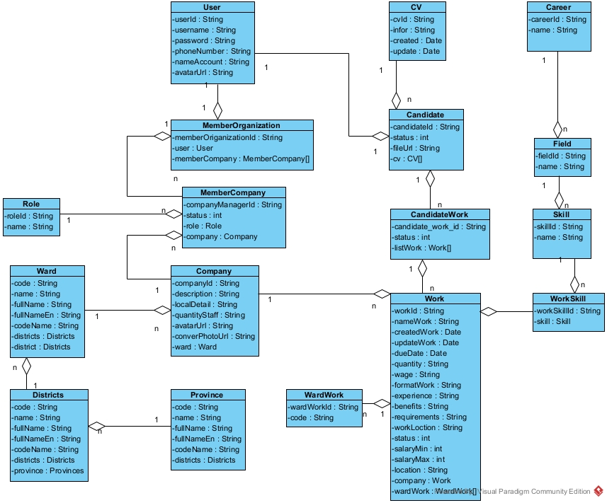

Hình 3. Sơ đồ lớp thực thể của toàn hệ thống

## **3.3. Kết luận**

Chương 3 đã trình bày chi tiết các bước phân tích hệ thống website tìm việc trực tuyến. Bao gồm mô tả các người dùng, hoạt động chi tiết của các chức năng, nghiệp vụ.

Từ cơ sở của chương 3 đặc tả và phân tích hệ thống chương tiếp theo chính là thiết kế hệ thống. Xây dựng cơ sở dữ liệu cho hệ thống, biểu đồ tuần tự cho các chức năng trong hệ thống.

# **CHƯƠNG 4: THIẾT KẾ HỆ THỐNG**

Thiết kế cơ sở dữ liệu cho hệ thống, các chức năng của từng bảng trong sơ đồ cơ sở dữ liệu. Xây dựng thiết kế chi tiết cho các chức năng trong hệ thống, biểu đồ tuần tự của các chức năng.

## **4.1. Thiết kế cơ sở dữ liệu**

Thông tin các bảng:

* + - * + tblUser: Bảng lưu thông tin tài khoản.
        + tblCompany_manager: Bảng lưu thông user của công ty.
        + tblRole: Bảng lưu thông vai trò.
        + tblCompany: Bảng lưu thông tin công ty.
        + tblWards: Bảng lưu thông tin Xã Việt Nam.
        + tblDistricts: Bảng lưu thông tin Huyện Việt Nam
        + tblProvinces: Bảng lưu thông tin Thành Phố Việt Nam
        + tbWard_work: Bảng lưu thông tin vị trị của duyện của công việc.
        + tblWork: Bảng lưu thông tin công việc.
        + tblCandidateWork: Bảng lưu thông tin ứng viên ứng tuyển công viện.
        + tblCV: Bảng lưu thông tin hồ sơ của ứng viên.
        + tblSkill: Bảng lưu thông tin kỹ năng.
        + tblField: Bảng lưu thông tin lĩnh vực.
        + tblCareer: Bảng lưu thông tin nghề nghiệp.
        + tblWork_skill: Bảng lưu thông tin kỹ năng cần có của công việc.
        + tblMemberOrganization: Bảng lưu thành viên tổ chức
        + tblCandidate: Bảng lưu ứng viên

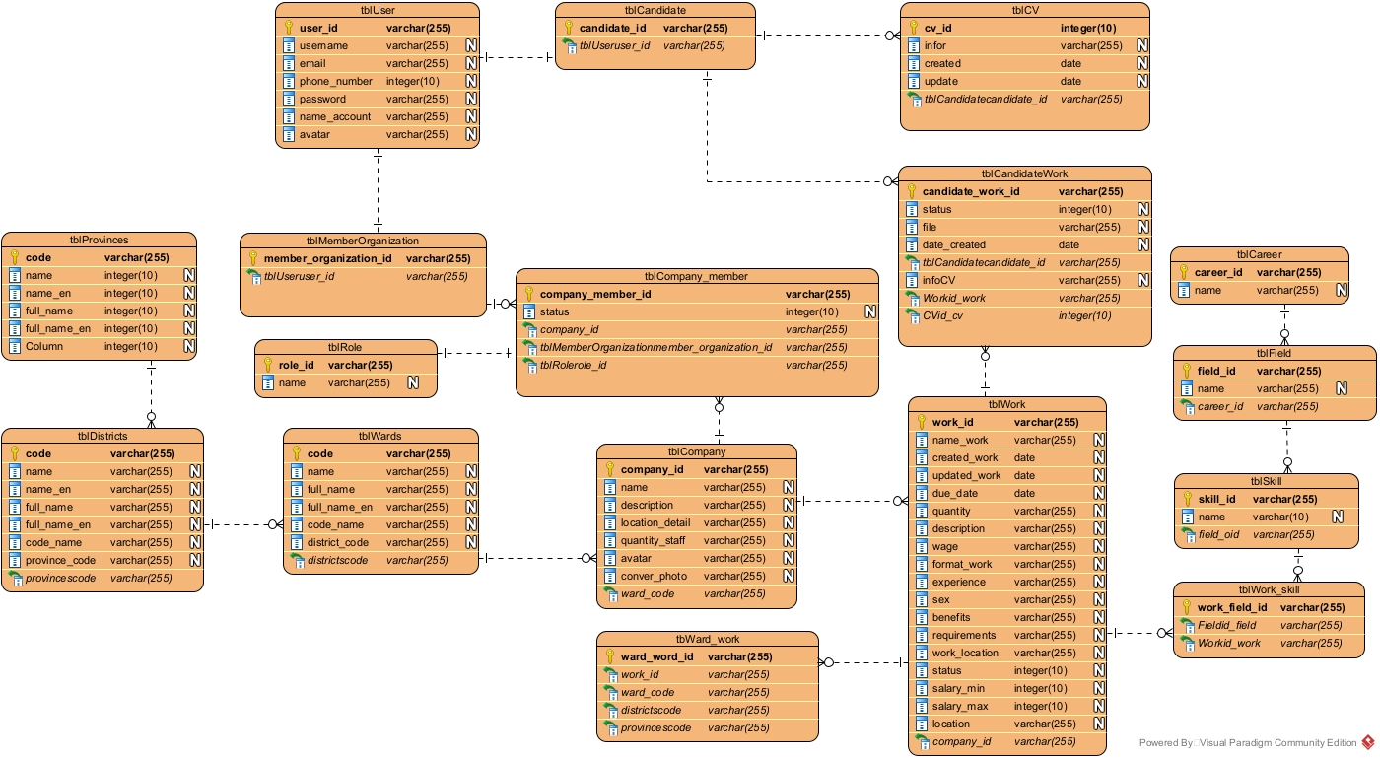

Hình 4. Biểu đồ cơ sở dữ liệu của hệ thống

## **4.2. Thiết kế chi tiết từng chức năng**

### ***4.2.1: Các chức năng chung của ứng viên***

* ***Đăng nhập ứng viên***

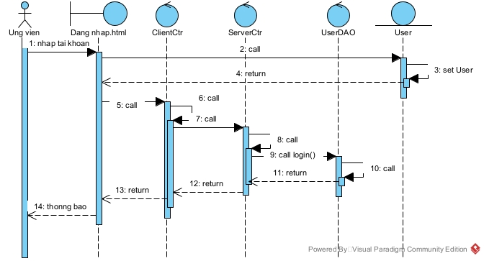

Hình 4. 1 Biểu đồ tuần tự chức năng đăng nhập.

* ***Đăng ký của user***



Hình 4. Biểu đồ tuần tự chức năng đăng ký

* ***Xem danh sách công việc***

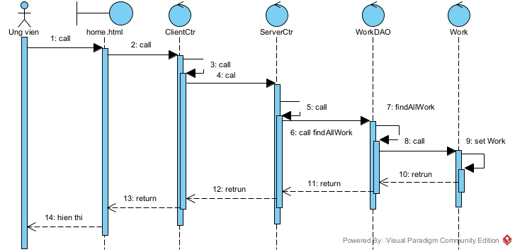

Hình 4. Biểu đồ tuần tự chức năng xem danh sách công việc

* ***Xem chi tiết công việc***

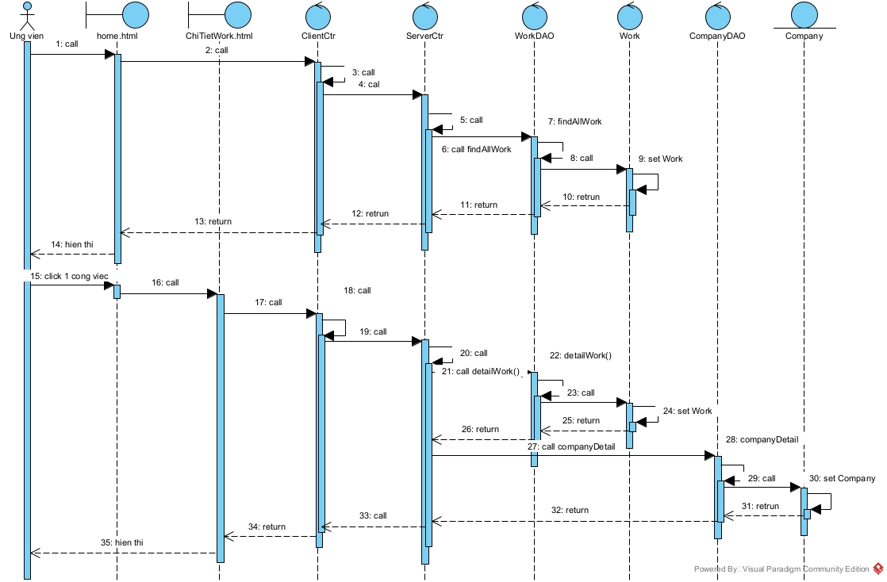

Hình 4. Biểu đồ tuần tự chức năng xem chi tiết công việc

* ***Xem danh sách công ty, chi tiết công ty***



Hình 4. Biểu đồ tuần tự chức năng xem danh sách công ty, chi tiết công ty.

* ***Chức năng xem danh sách hồ sơ ứng tuyển, trạng thái ứng tuyển***

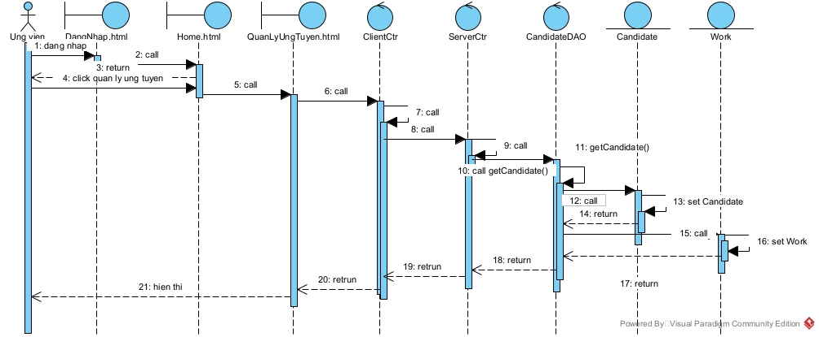

Hình 4. Biểu đồ tuần tự chức năng xem danh sách hồ sơ ứng tuyển.

* ***Chức năng gợi ý công việc theo CV***

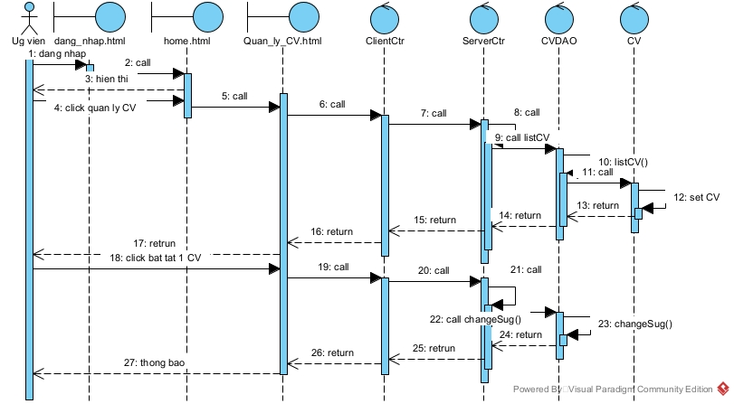

Hình 4. Biểu đồ tuần tự chức năng gợi ý công việc theo CV

* ***Chức năng tạo CV***

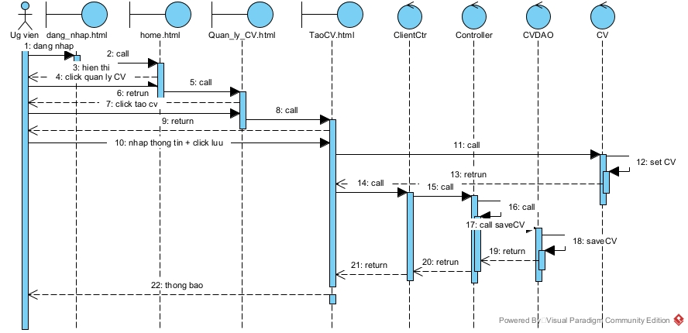

Hình 4. Biểu đồ tuần tự chức năng tạo CV

* ***Chức năng ứng tuyển công việc***

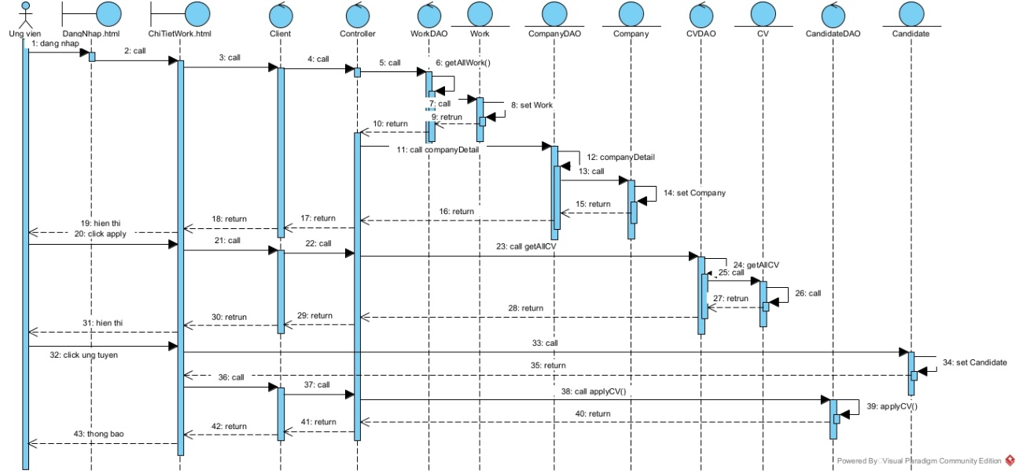

Hình 4. Biểu đồ tuần tự chức năng ứng tuyển công việc

### ***4.3.2****.* ***Các chức năng của thành viên tổ chức, quản lý, nhân viên công ty***

* ***Chức năng đăng nhập***

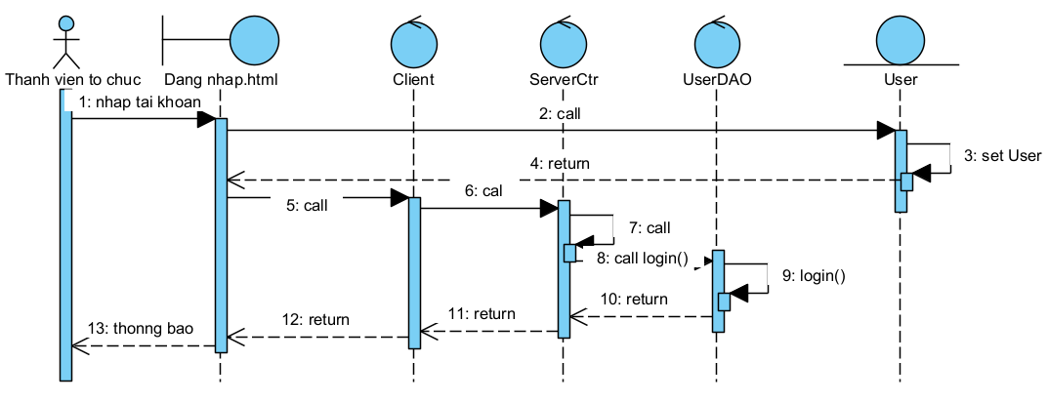

Hình 4. Biểu đồ tuần tự chức năng đăng nhập

* ***Chức năng đăng ký***

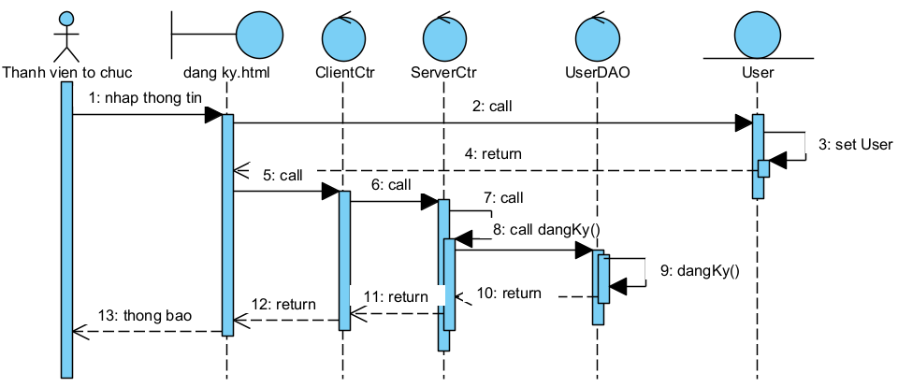

Hình 4. Biểu đồ tuần tự chức năng đăng ký

* ***Chức năng tạo công ty***

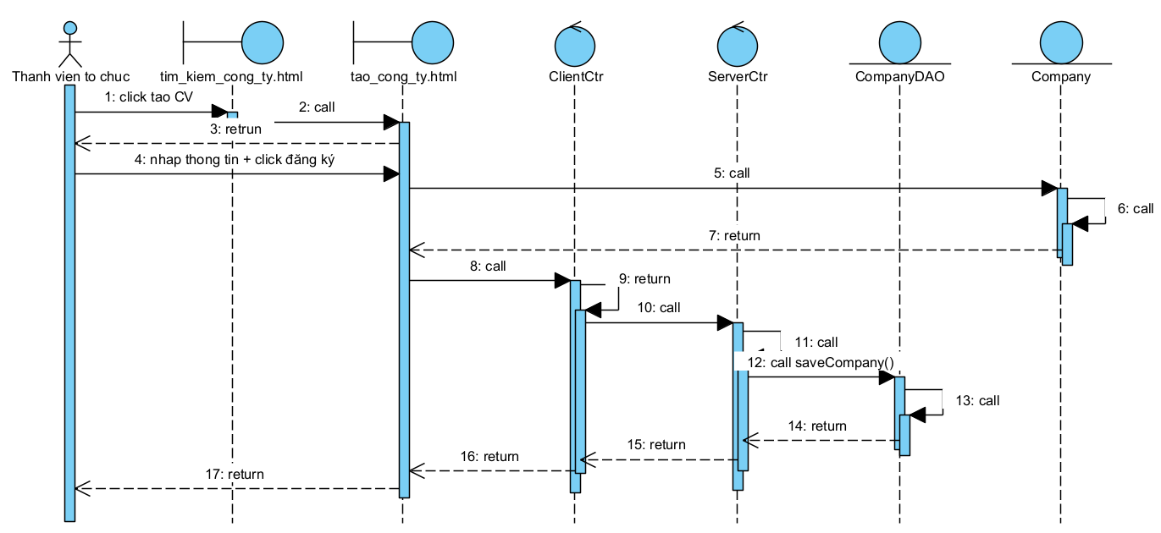

Hình 4. Biểu đồ tuần tự chức năng tạo công ty

* ***Chức năng duyệt ứng viên cho công việc***

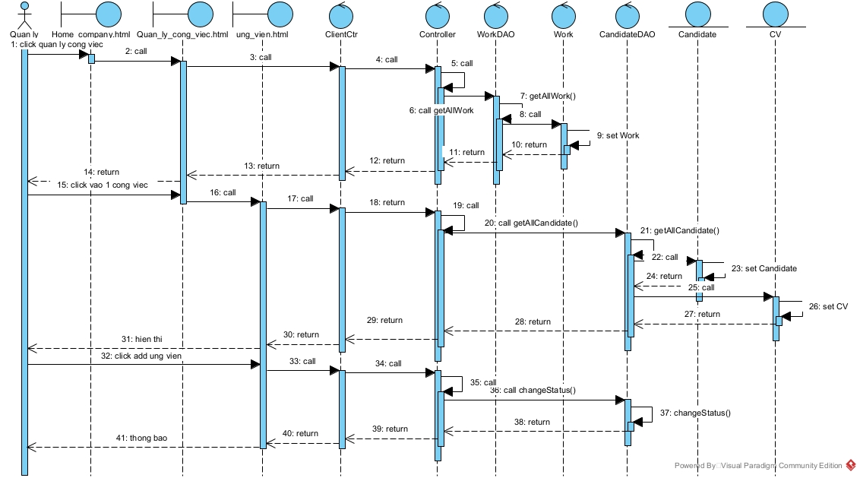

Hình 4. Biểu đồ tuần tự chức năng duyệt ứng viên cho công việc

* ***Chức năng đăng tuyển công việc***

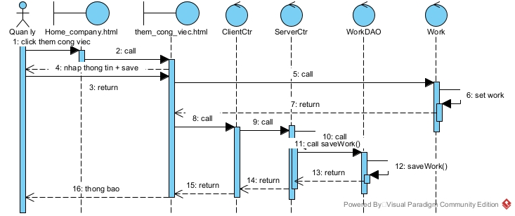

Hình 4. Biểu đồ tuần tự chức năng đăng tuyển công việc

* ***Chức năng duyệt nhân viên tuyển dụng cho công ty***

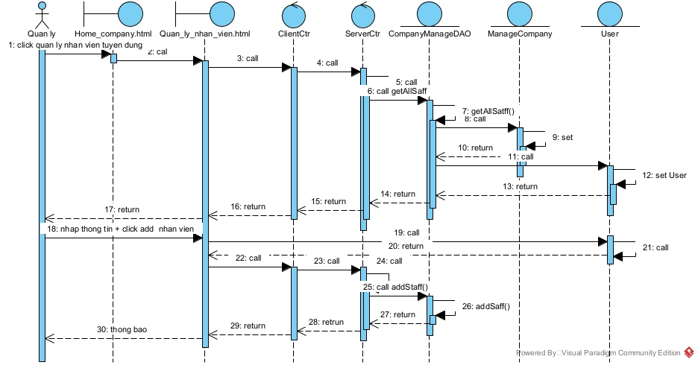

Hình 4. Biểu đồ tuần tự chức năng quản duyệt nhân viên tuyển dụng

* ***Chức năng xem danh sách công ty đã tham gia***

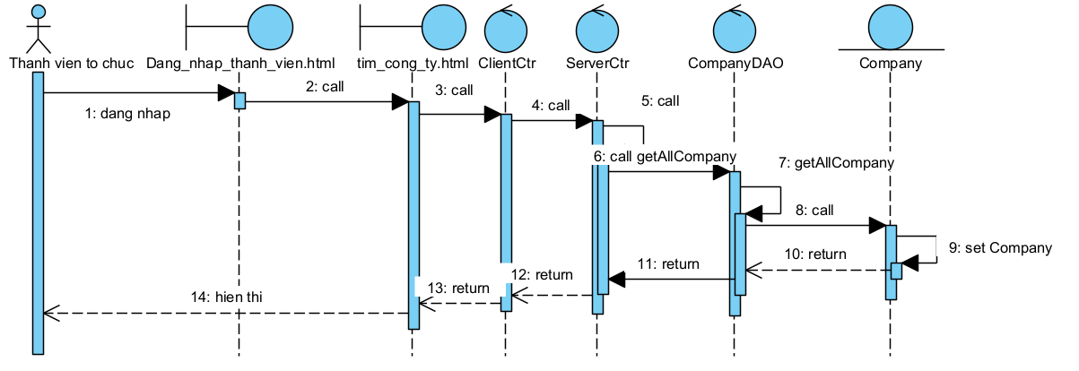

Hình 4. Biểu đồ tuần tự chức năng xem danh sách công ty đã tham gia

* ***Chức năng duyệt ứng viên cho công việc***

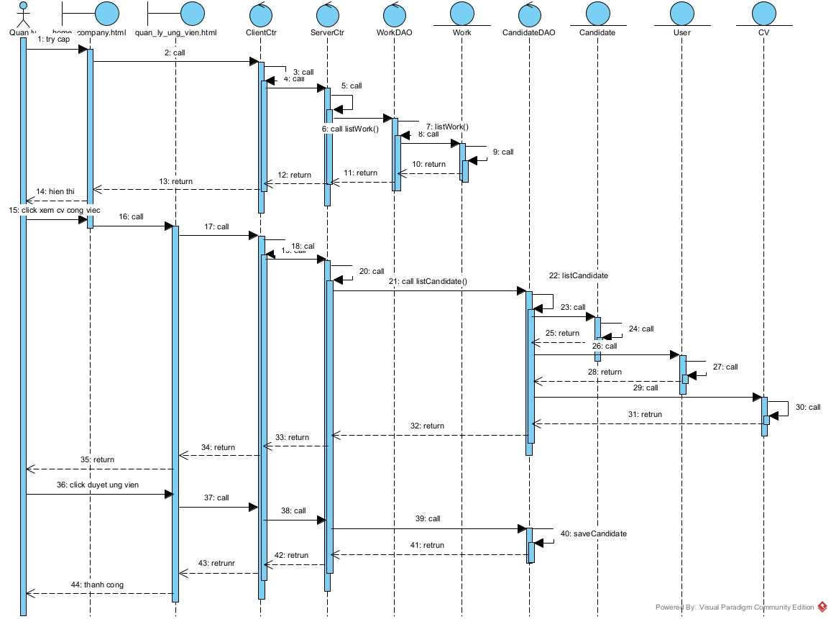

Hình 4. Biểu đồ tuần tự chức năng xem duyệt ứng viên cho công việc

* ***Chức năng quản lý công việc của công ty***

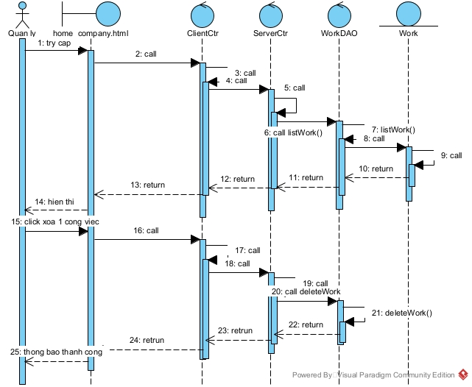

Hình 4. Biểu đồ tuần tự chức năng quản lý công việc của công ty

## **4.3. Kết luận**

Chương 4 đã trình bày về thiết kế của website tìm kiếm việc làm bao gồm thiết kế cơ sở dữ liệu và thiết kế chi tiết các module chức năng.

Nội dung chương tiếp theo sẽ trình bày kết quả cài đặt hệ thống, cách triển khai, phát triển hệ thống.

# **CHƯƠNG 5: CÀI ĐẶT VÀ THỬ NGHIỆM HỆ THỐNG**

Nội dung chương 5 trình bày việc cài đặt hệ thống dựa trên những phân tích, thiết kế ở các chương. Từ chương 2 giới thiệu về phương pháp content based filtering, truy hồi thông tin TF-IDF và tương đồng cosine similarity áp dụng và cài đặt trức tiếp vào hệ thống cho chức năng gợi ý các công việc phù hợp với hồ sơ tuyển dụng. Từ đó hoàn thành hệ thống và hình ảnh minh hoạt hoàn chỉnh về hệ thống.

## **5.1. Mô hình triển khai, công cụ cài đặt, triển khai và thư viện hỗ trợ**

### ***5.1.1. Mô hình triển khai***

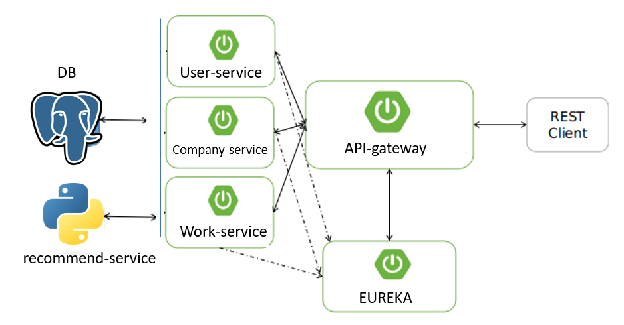

Hình 5. Mô hình triển khai hệ thống

- User-service: Xử lý tác vụ lên quan đến người dùng như chức năng đăng nhập, đăng ký, lấy thông tin người dùng…

- Company-service: Xử lý tác vụ lên quan đến công ty như chức năng tìm kiếm công ty, lấy thông tin công ty…

- Company-service: Xử lý tác vụ lên quan đến công việc như chức năng tìm kiếm công việc, lấy thông tin công việc, đăng tuyển công việc…

- Recommend-service: Là service để dùng cho việc gợi ý các công việc có độ phù hợp có hồ sơ của ứng viên…

- API-gateway: dùng để thực hiện lần lượt các bước tìm kiếm, chỉnh sửa, xác thực, điều hướng để có thể gửi đến các API phù hợp cho các service tương tướng.

- EUREKA: Các service sẽ gọi đến để đăng ký dịch vụ trong hệ thống, từ đó các service sẽ được đặt tên tương ứng cho dịch vụ đang cung cấp.

### ***5.1.2. Công cụ cài đặt***

* Spring tool suite 4.11.0: Spring tool suite (STS) là một extension mở rộng cho eclipse, chuyên dùng để hỗ trợ phát triển các ứng dụng bằng Spring Framework. Spring tool suite giúp cho việc tạo các file, module, cấu hình ứng dụng spring boot một cách đơn giản, nhanh chóng.
* Nodejs v22.12.0: NodeJS là một mã nguồn được xây dựng dựa trên nền tảng Javascript V8 Engine, nó được sử dụng để xây dựng các ứng dụng web như các trang video clip, các forum và đặc biệt là trang mạng xã hội phạm vi hẹp. NodeJS là một mã nguồn mở được sử dụng rộng bởi hàng ngàn lập trình viên trên toàn thế giới. NodeJS có thể chạy trên nhiều nền tảng hệ điều hành khác nhau từ WIndow cho tới Linux, OS X nên đó cũng là một lợi thế. NodeJS cung cấp các thư viện phong phú ở dạng Javascript Module khác nhau giúp đơn giản hóa việc lập trình và giảm thời gian ở mức thấp nhất.
* Python: là một ngôn ngữ lập trình bậc cao, thông dịch (interpreted), có kiểu động (dynamic typing), và hướng đối tượng. Python được thiết kế để giúp lập trình viên viết mã dễ dàng, ngắn gọn, và dễ đọc

### ***5.1.3. Công cụ triển khai***

* Azure[8]: Azure là một nền tảng điện toán đám mây công cộng với các giải pháp bao gồm Cơ sở hạ tầng dưới dạng dịch vụ (IaaS), Nền tảng dưới dạng dịch vụ (PaaS) và Phần mềm dưới dạng dịch vụ (SaaS). Nó có thể được sử dụng cho các dịch vụ như phân tích, "ảo hóa" máy tính, lưu trữ, mạng... Azure có phép sao lưu và phục hồi dữ liệu tuyệt vời vì tính linh hoạt và khả năng phục hồi nâng cao được tích hợp bên trong nó. Là một giải pháp dựa trên đám mây, Azure cho phép bạn sao lưu dữ liệu bằng hầu hết mọi ngôn ngữ, trên mọi hệ điều hành và từ bất kỳ vị trí nào.
* Hệ quản trị cơ sở dữ liệu PostgreSQL[6]: PostgreSQL là một hệ thống quản trị cơ sở dữ liệu quan hệ-đối tượng (object-relational database management system) có mục đích chung, hệ thống cơ sở dữ liệu mã nguồn mở tiên tiến nhất hiện nay. PostgreSQL được phát triển dựa trên POSTGRES 4.2 tại phòng khoa học máy tính Berkeley, Đại học California. PostgreSQL được thiết kế để chạy trên các nền tảng tương tự UNIX. Tuy nhiên, PostgreSQL sau đó cũng được điều chỉnh linh động để có thể chạy được trên nhiều nền tảng khác nhau như Mac OS X, Solaris và Windows.
* Minio [6]: Minio là một object storage server được implement những public API giống như AWS S3. Điều đó có nghĩa là những ứng dụng có thể config để giao tiếp với Minio thì cũng có thể giao tiếp với AWS S3. Là một server lưu trữ object nên có thể được sử dụng để lưu trữ những unstructured data như ảnh, video, log files, backups và container/VM images. Dung lượng của 1 object có thể dao động từ một vài KB tới tối đa là 5TB. File cũng được gom lại trong 1 buckets, nó là được chỉ cùng với access key khi dùng app.

### ***5.1.4. Thư viện hỗ trợ***

* Spring boot 2.4.0.
* Bootstrap 4.
* Jquery 3.6.0.
* Font-awesome 4.6.3.
* Highchart 9.1.0.
* Material-UI
* scikit-learn

## **5.2. Cài đặt hệ thống gợi ý content based filtering**

Mô tả các bước thực hiện phương pháp content based filtering:

**Thu thập dữ liệu:**

* Dữ liệu thu thập( item )

SELECT w.work_id, w.name_work

FROM "work" w WHERE w.due_date >= now() and w.status = 1;

Kết quả của dữ liệu đối tượng được thể hiện dưới bảng sau:

|  |  |  |
| --- | --- | --- |
| STT | Work_id | Name_work |
| Job-1 | 50dafc18-b662-4476-b5b8-9239398b6782 | Nhân viên Java Back-end |
| Job-2 | ffc602b8-f17a-4e77-baf4-d5e6d496f95a | Nhân viên sales điện máy |

* Dữ liệu đối tượng:

SELECT infor as cv_infor FROM cv WHERE user_id = in_user_id and status = 1;

Kết quả của dữ liệu đối tượng được thể hiện dưới bảng sau:

|  |  |
| --- | --- |
| STT | Cv_infor |
| CV-1 | Thực tập sinh Back-end |

**Biểu diễn dữ liệu vector hóa TF-IDF:**

* Tính TF-TDF cho bảng dữ liệu đối tượng, thu thập.

|  |  |
| --- | --- |
| STT | Name_work |
| Job-1 | Nhân viên Java Back-end |
| Job-2 | Nhân viên sales điện máy |
| CV-1 | Thực tập sinh Back-end |

* Ví dụ cách tính tính tần suất xuất hiện TF của job-1( Nhân viên Java Back-end )
$$f\left(t,d\right)= \frac{f(t,d)}{max⁡\{f\left(w,d\right) :w ∈d\}}$$

* Phân tích: Nhân viên Java Back-end sẽ được tách thành những từ sau: nhân, viên, java, back-end
  + nhân: số lần xuất hiện 1
  + viên: số lần xuất hiện 1
  + java: số lần xuất hiện 1
  + back-end: số lần xuất hiện 1

=> $max⁡\{f\left(w,d\right) :w ∈d\}$ = 1. Vậy f(nhân,job-1) = 1

Áp dụng tương tự cho job-2, job-3 ta có bảng sau:

|  |  |  |  |
| --- | --- | --- | --- |
| Từ | Job-1(Nhân viên Java Back-end) | Job-2( Nhân viên sales điện máy) | CV-1 ( Thực tập sinh Back-end) |
| Nhân | 1 | 1 | 0 |
| viên | 1 | 1 | 0 |
| java | 1 | 0 | 0 |
| Back-end | 1 | 0 | 1 |
| sales | 0 | 1 | 0 |
| điện | 0 | 1 | 0 |
| máy | 0 | 1 | 0 |
| Thực | 0 | 0 | 1 |
| tập | 0 | 0 | 1 |
| sinh | 0 | 0 | 1 |

* Tính IDF

$$idf\left(t,D\right)=log\frac{| D |}{|\{d ∈D :t ∈d\}|}=log\frac{3}{số tên công việc chứ từ t}$$

|  |  |  |
| --- | --- | --- |
| **Từ** | **Số tài liệu chứa từ** | **IDF (log(3 / số tài liệu chứa từ))** |
| Nhân | 2 | log(3/2) ≈ 0.176 |
| viên | 2 | log(3/2) ≈ 0.176 |
| Java | 1 | log(3/1) ≈ 1.099 |
| Back-end | 2 | log(3/2) ≈ 0.176 |
| sales | 1 | log(3/1) ≈ 1.099 |
| điện | 1 | log(3/1) ≈ 1.099 |
| máy | 1 | log(3/1) ≈ 1.099 |
| Thực | 1 | log(3/1) ≈ 1.099 |
| tập | 1 | log(3/1) ≈ 1.099 |
| sinh | 1 | log(3/1) ≈ 1.099 |

* Kết quả của TF-IDF (vector hóa tên )

$$tfidf\left(t,d,D\right)=tf \left(t,d\right)×idf(t,D)$$

|  |  |  |  |
| --- | --- | --- | --- |
| **Từ** | **Job-1 (Nhân viên Java Back-end)** | **Job-2 (Nhân viên sales điện máy)** | **CV-1 (Thực tập sinh Back-end)** |
| Nhân | 1 × 0.176 = 0.176 | 1 × 0.176 = 0.176 | 0 |
| viên | 1 × 0.176 = 0.176 | 1 × 0.176 = 0.176 | 0 |
| Java | 1 × 1.099 = 1.099 | 0 | 0 |
| Back-end | 1 × 0.176 = 0.176 | 0 | 1 × 0.176 = 0.176 |
| sales | 0 | 1 × 1.099 = 1.099 | 0 |
| điện | 0 | 1 × 1.099 = 1.099 | 0 |
| máy | 0 | 1 × 1.099 = 1.099 | 0 |
| Thực | 0 | 0 | 1 × 1.099 = 1.099 |
| tập | 0 | 0 | 1 × 1.099 = 1.099 |
| sinh | 0 | 0 | 1 × 1.099 = 1.099 |

**Đo lường độ tương đồng:**

$$Cosine Similarity= \frac{A . B}{ \left\|A\right\|\left\|B\right\|}$$

* Job-1 có vector hóa là (0.176, 0.176, 1.099, 0.176, 0, 0, 0, 0, 0, 0)
* Job-2 có vector hóa là (0.176, 0.176, 0, 0, 1.099, 1.099, 1.099, 0, 0, 0)
* CV-1 có vector hóa là (0, 0, 0, 0.176, 0, 0, 0, 1.099, 1.099, 1.099)

Consine similarity của Job-1 và CV-1 là 0.0523.

Consine similarity của Job-2 và CV-1 là 0.

=> Theo lý thuyết Job-1 sẽ có độ tương đồng cao hơn Job-2 so với CV-1. Từ đó kết hợp với id công việc để hiện thị kết quả cho người dùng. Mực độ tương thích giữa công việc đăng tuyển và hồ sơ ứng tuyển của người dùng.

## **5.3. Kết quả cài đặt**

### ***5.3.1. Chức năng của người dùng***

**Tìm kiếm công việc**

* Người dùng nhập tên công việc vào thanh tìm kiếm. Những bài hát có tên chứa ký tự đã nhập hiện ra (Hình 5.1).

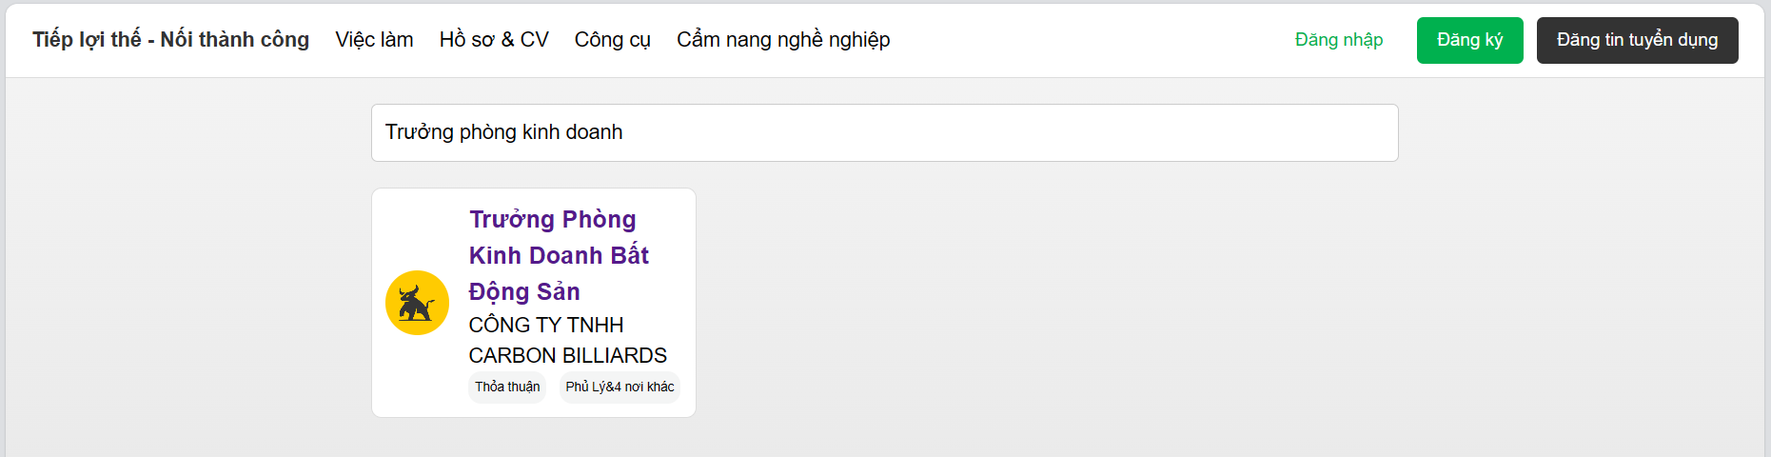

Hình 5. Danh sách công việc có tên trùng với từ khóa

**Chức năng xem danh sách công việc đã ứng tuyển**

* Người dùng chọn việc đã ứng tuyển. Danh sách tất cả các việc đã được ứng tuyển hiện ra (Hình 5.2).
* Người dùng chọn vào xem CV. Giao diện hiện ra(Hình 5.3).

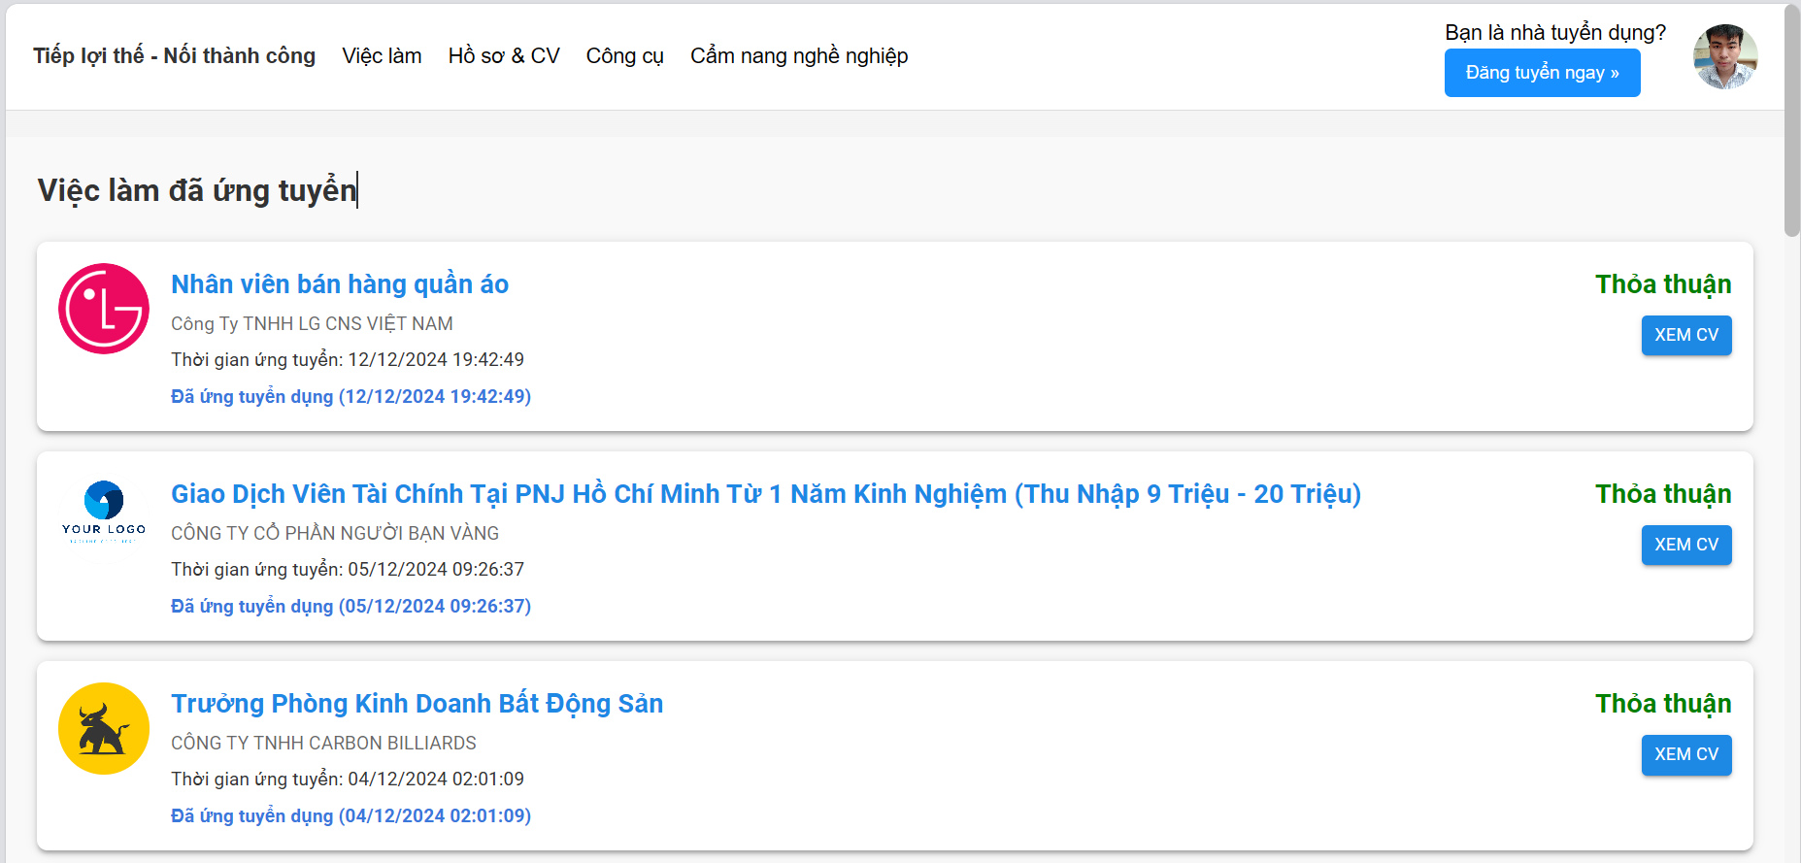

Hình 5. Giao diện danh sách công việc đã ứng tuyển

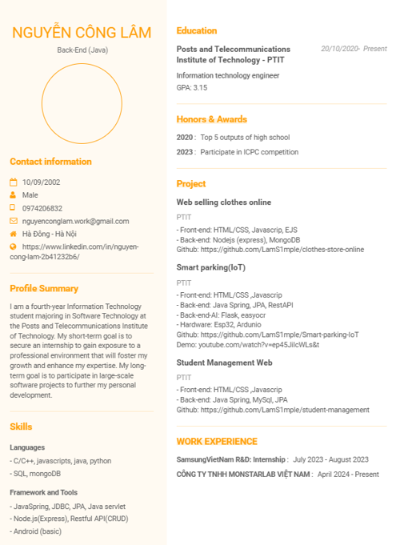

Hình 5. Chi tiết CV

**Chức năng xem hồ sơ ứng viên**

* Sau khi đăng nhập người dùng chọn Hồ sơ&CV. Giao diện danh sách hồ sơ hiện ra(Hình 5.4).
* Người dùng chọn vào xem. Giao diện hiện ra (Hình 5.5).
* Số lượng kim cương của người dùng được cập nhật lại (Hình 5.9).

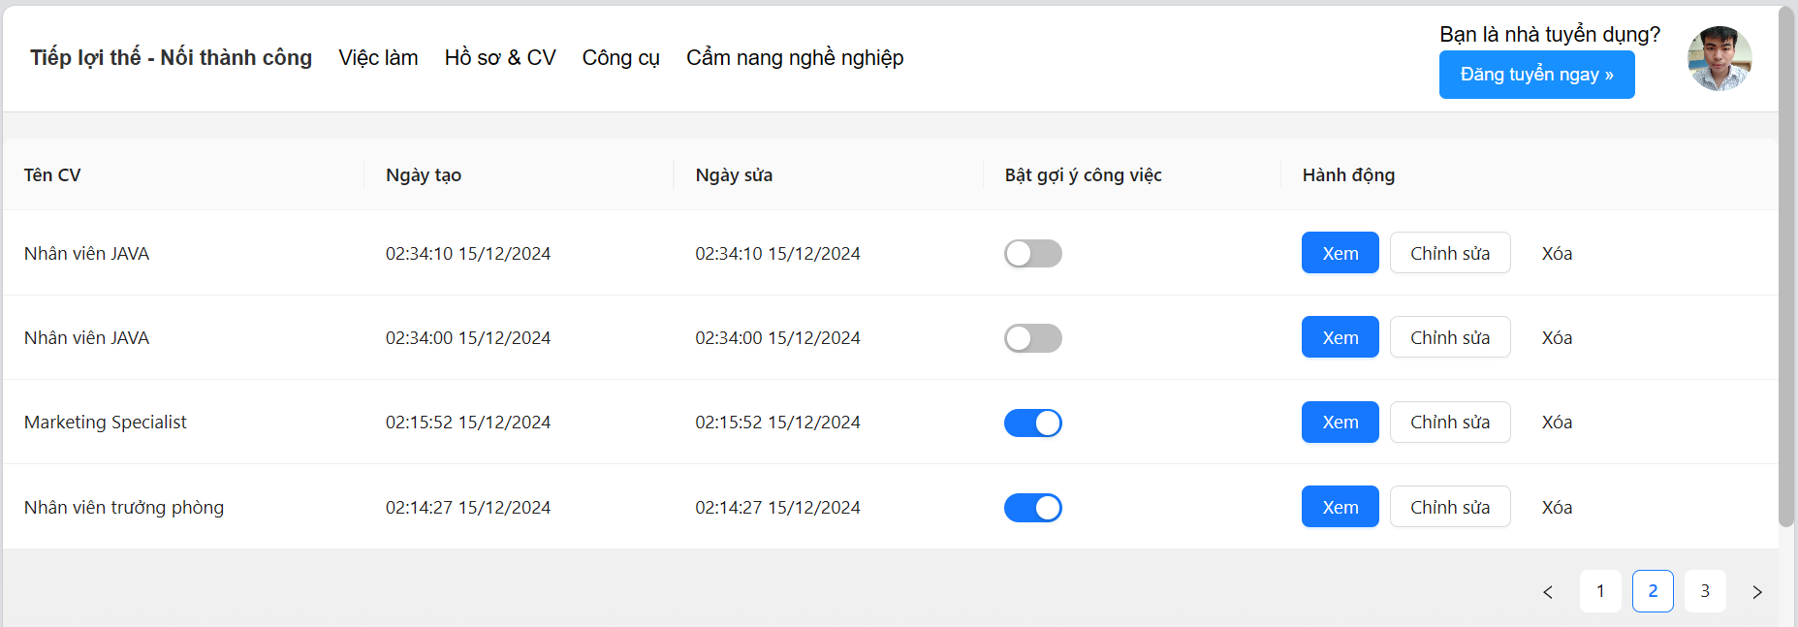

Hình 5. Danh sách CV của người dùng

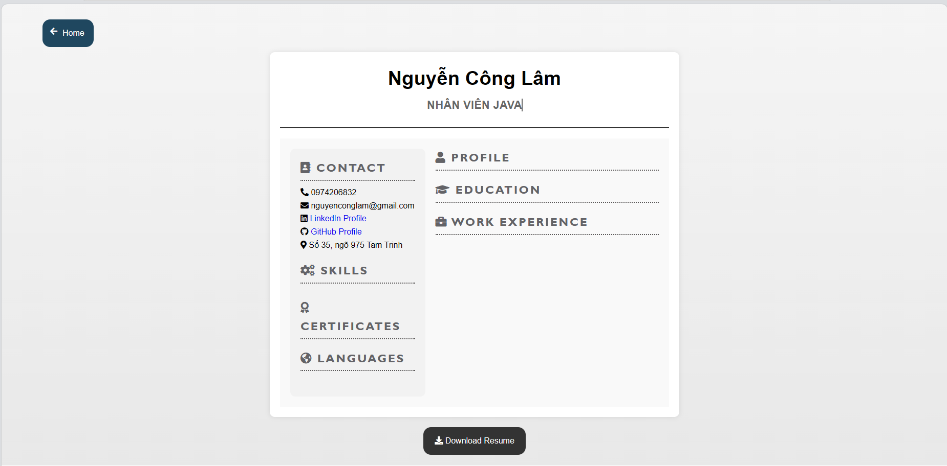

Hình 5. Chi tiết CV

**Chức năng tạo hồ sơ ứng viên**

* Sau khi đăng nhập người dùng chọn Hồ sơ&CV. Giao diện chọn CV hiện ra (Hình 5.6)
* Người dùng chọn CV1. Giao diện hiện ra (Hình 5.7).

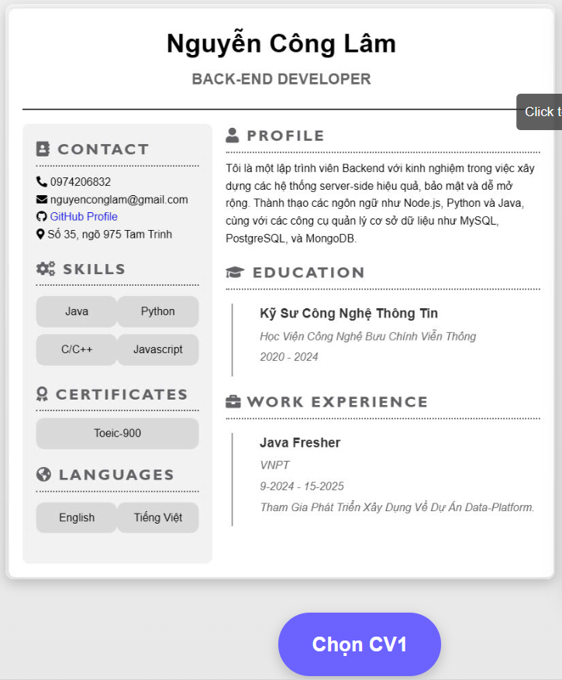

Hình 5. Giao diện chọn CV

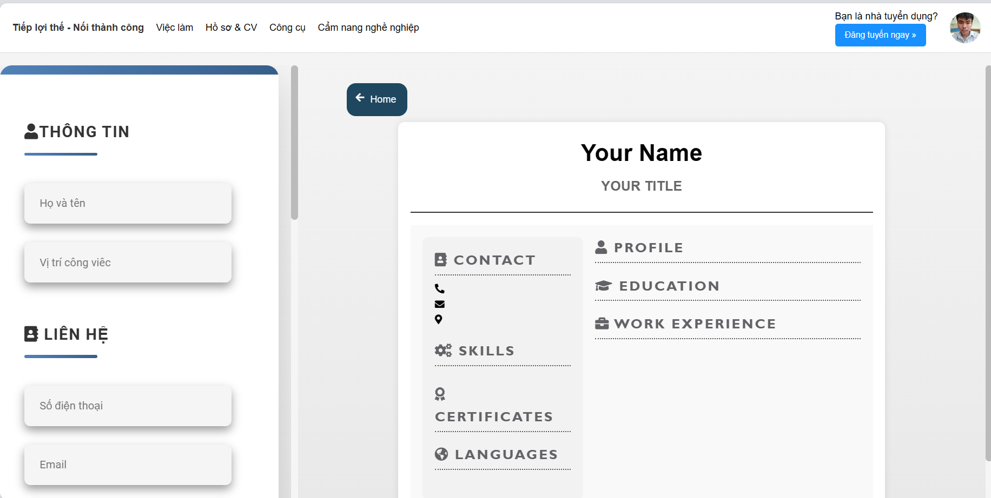

Hình 5. Giao diện nhập thông tin CV

**Chức năng ứng tuyển công việc**

* Sau khi đăng nhập người dùng. Giao diện chính hiện ra, người dùng nhập tên công việc muốn ứng tuyển (Hình 5.8)
* Người dùng chọn công việc. Giao diện chi tiết công việc hiện ra (Hình 5.9).
* Người dùng chọn ứng tuyển. Giao diện ứng tuyển hiện ra (Hình 5.10)



Hình 5. Danh sách công việc có tên trùng với từ khóa

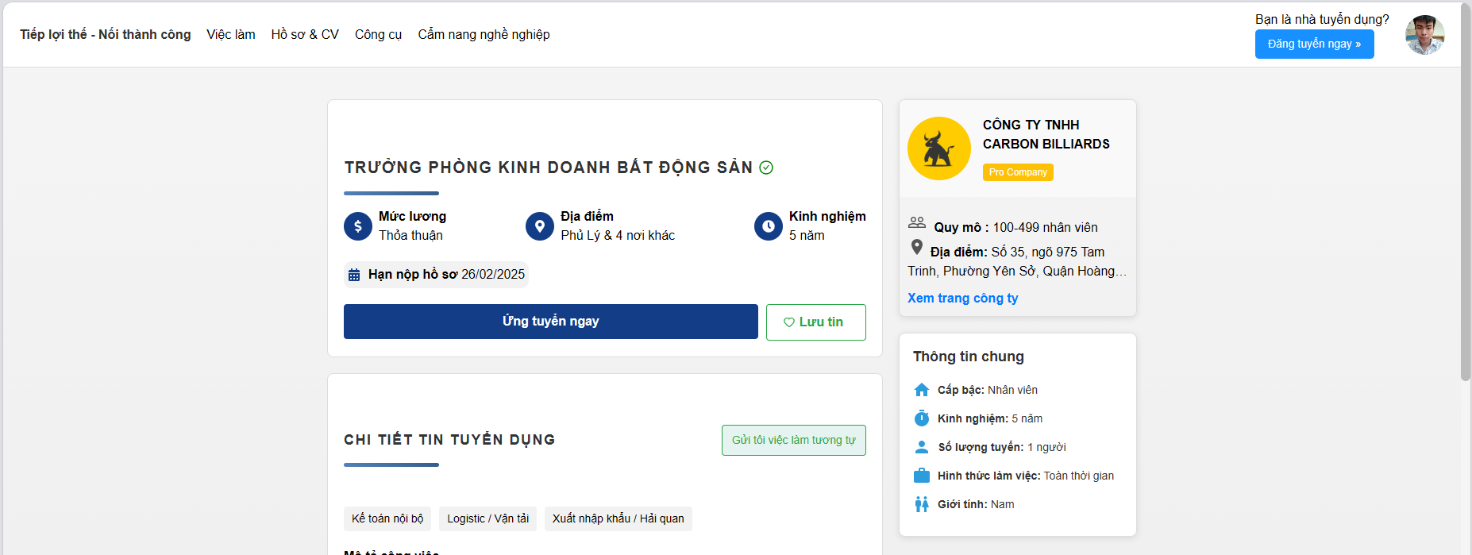

Hình 5. Chi tiết công việc

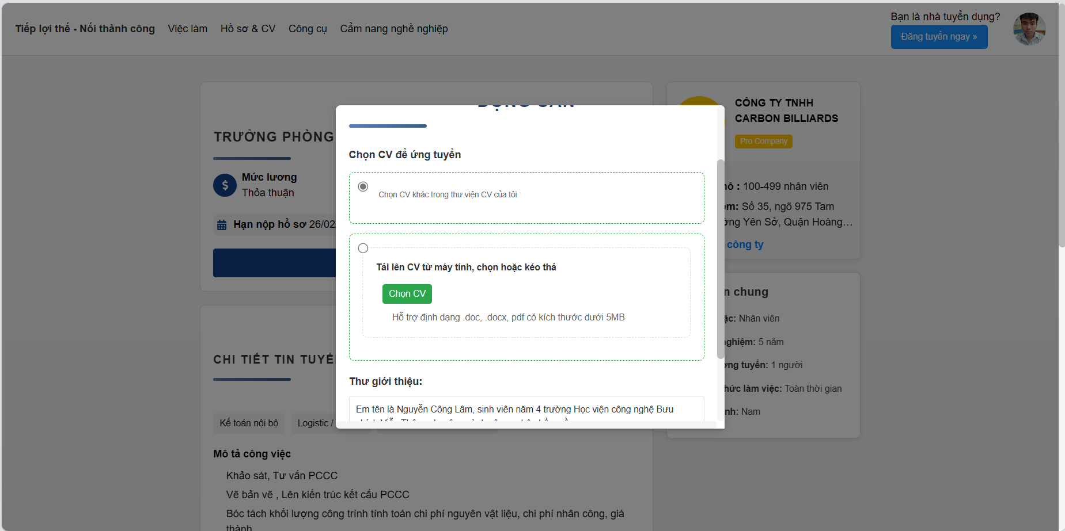

Hình 5. Giao diện ứng tuyển, chọn CV

### ***5.3.2. Chức năng của thành viên tổ chức, quản lý, nhân viên công ty***

**Chức năng xem danh sách công ty**

* Sau khi đăng nhập admin. Giao diện danh sách công ty hiện ra (Hình 5.11)
* Admin chọn vào công ty của tôi . Giao diện danh sách công ty hiện ra (Hình 5.12)
* Admin chọn vào trạng thái yêu cầu. Giao diện danh sách công ty đang ở trạng thái chờ phê duyệt hiện ra ( Hình 5.13)

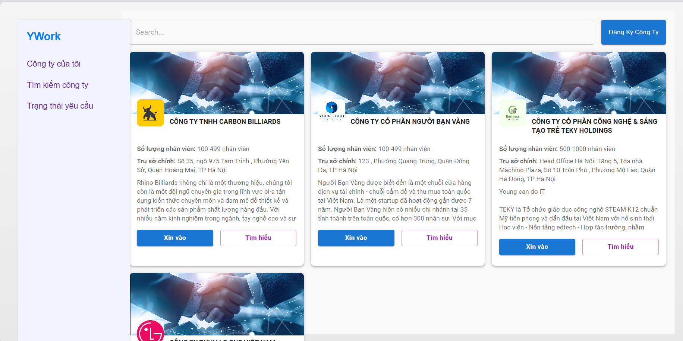

Hình 5. Danh sách công ty

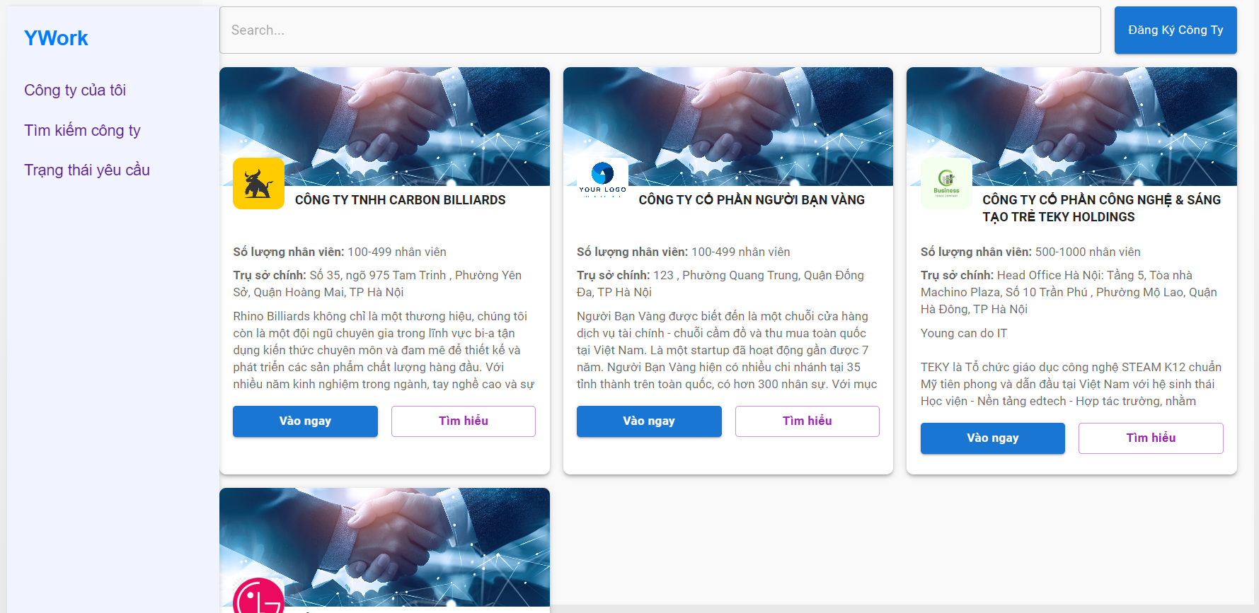

Hình 5. Giao diện danh sách công ty của thành viên tổ chức

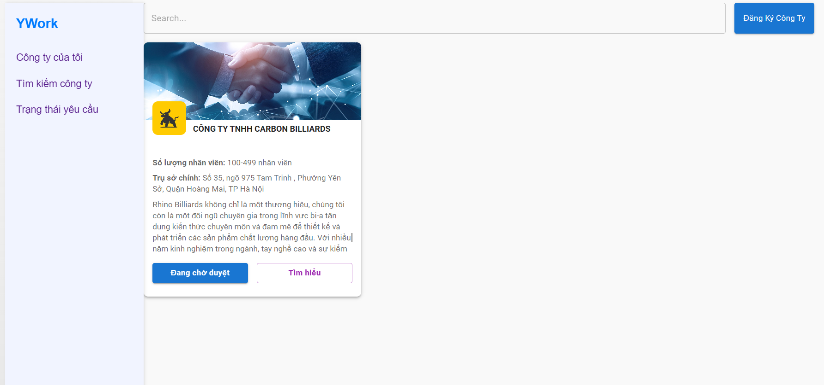

Hình 5. Danh sách công ty yêu cầu tham gia

**Chức năng tạo mới công ty**

* Sau khi đăng nhập admin. Giao diện danh sách công ty hiện ra (Hình 5.14)
* Admin chọn vào đăng ký công ty . Giao diện đăng ký công ty hiện ra (Hình 5.15)
* Admin chọn vào trạng thái yêu cầu. Giao diện danh sách công ty đang ở trạng thái chờ phê duyệt hiện ra ( Hình 5.13)

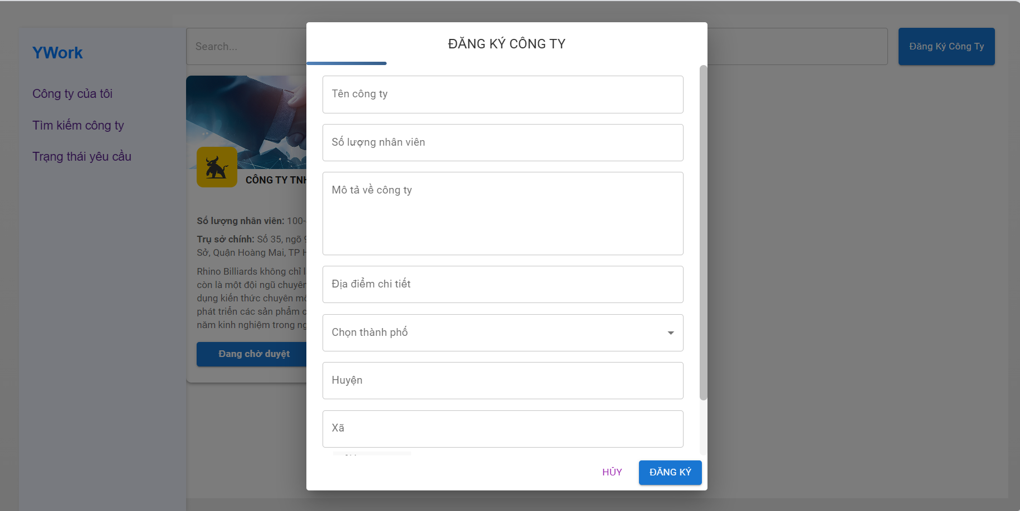

Hình 5. Giao diện đăng ký công ty

**Chức năng quản lý đăng tin tuyển dụng**

* Sau khi đăng nhập admin. Giao diện danh sách công ty hiện ra (Hình 5.16)
* Admin chọn vào vào ngay công ty . Giao diện quản lý công ty hiện ra (Hình 5.17)
* Admin chọn vào trạng thái yêu cầu. Giao diện danh sách công ty đang ở trạng thái chờ phê duyệt hiện ra ( Hình 5.13)



Hình 5. Danh sách công ty

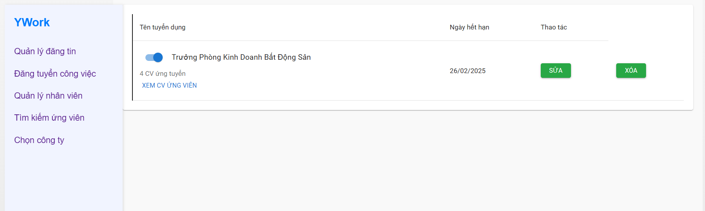

Hình 5. Giao diện quản lý đăng tin

**Chức năng duyệt CV của ứng viên**

* Sau khi vào công ty thành công. Giao diện hiện ra(Hình 5.18).
* Quản lý, nhân viên công ty chọn xem CV ứng viên. Giao diện quản lý CV của ứng viên hiện ra (Hình 5.19).
* Quản lý, nhân viên công ty nhấn nút lưu. Giao diện trở về giao diện quản lý bài hát với bài hát mới được thêm vào (Hình 5.22).



Hình 5. Giao diện quản lý đăng tin

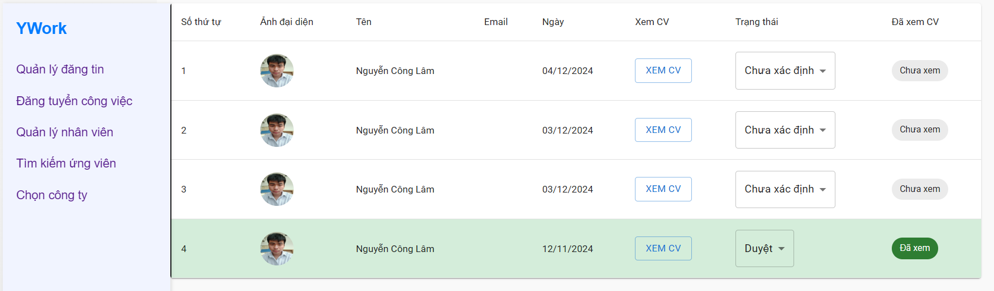

Hình 5. Giao diện quản lý CV ứng viên

**Chức năng quản lý nhân viên tuyển dụng**

* Sau khi vào công ty thành công. Quản lý chọn quản lý nhân viên. Giao diện quản lý nhân viên hiện ra (hình 5.20)

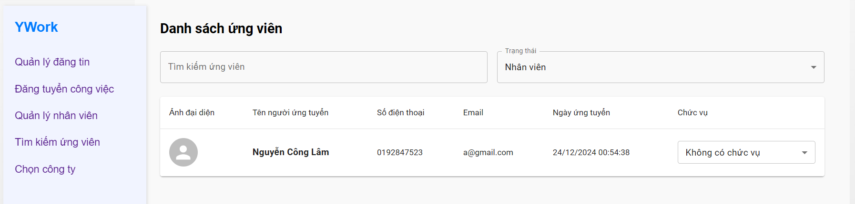

Hình 5. Giao diện quản lý nhân viên tuyển dụng

**Chức năng đăng tuyển công việc**

* Sau khi vào công ty thành công. Quản lý chọn quản lý nhân viên. Giao diện quản lý đăng tuyển công việc hiện ra (hình 5.21)

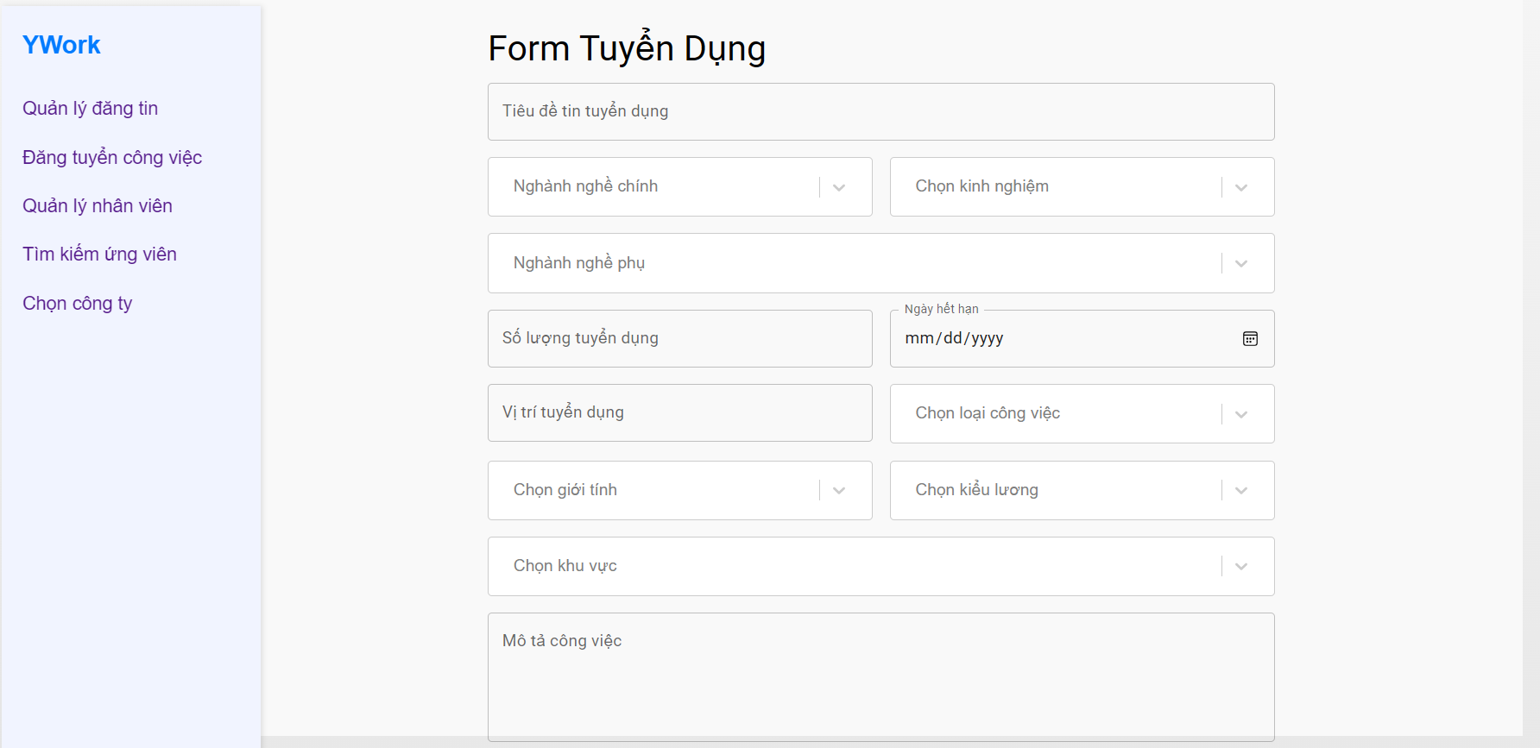

Hình 5. Giao diện đăng tuyển công việc

## **5.4. Kết luận**

Chương 5 đã trình bày kết quả thử nghiệm của một số chức năng trong hệ thống. Một số chức năng chưa được tích hợp sẽ là mục tiêu hoàn thành đề tài trong thời gian tới.

# **KẾT LUẬN**

**Các kết quả đạt được**

Trong quá trình thực hiện đồ án, em đã đạt được những kết quả như sau:

* Tìm hiểu và học hỏi từ các hệ thống tìm việc làm hiện nay.
* Tìm hiểu các công nghệ xây dựng website.
* Tìm hiểu về hệ thống gợi ý theo phương pháp content based filtering.
* Tiến hành phân tích thiết kế, xây dựng thành công hệ thống tìm kiếm công việc tuyến với các tính năng tiêu biểu như:
  + Gợi ý công việc phù hợp
  + Tạo CV trực tiếp trên website
  + Phối hợp, chia các service để tạo liên website

**Hạn chế còn tồn tại**

Bên cạnh những kết quả đạt được hệ thống còn một vài hạn chế:

* Cần thêm một số các chức năng như gửi mail, thông báo.
* Giao diện vẫn còn hạn chế.

**Hướng phát triển trong tương lai**

* Xây dựng hệ thống trên các nền tảng di động.
* Khắc phục những hạn chế tồn tại nêu trên.

# **TÀI LIỆU THAM KHẢO**

[1] Niithanoi.edu.vn, “Top ngôn ngữ lập trình web phổ biến nhất cho 2021” <https://niithanoi.edu.vn/ngon-ngu-lap-trinh-web-pho-bien-nhat.html>.

[2] Understanding Cosine Similarity in Python with Scikit-Learn

[3] Độ ương tự consin https://vi.wikipedia.org/wiki/%C4%90o_tuong_tu_cosin https://www.geeksforgeeks.org/understanding-tf-idf-term-frequency-inverse-document-frequency/

[4] Content-based Recommendation Systems <https://machinelearn>ingcoban .com/2017 /05/17/contentbasedrecommendersys/.

[5] Bizflyclound.vn, “Postgresql là gì? Tìm hiểu về cơ sở dữ liệu mã nguồn mở tiên tiến nhất thế giới”. <https://bizflycloud.vn/tin-tuc/postgresql-la-gi-tim-hieu-ve-co-so-du-lieu-ma-nguon-mo-tien-tien-nhat-the-gioi-20180919175924611.htm>

[6] Minio, Minio – Object storage server như AWS S3. “https://viblo.asia/p/minio-object-storage-server-nhu-aws-s3-LzD5d0AW5jY”

[7] Spring boot, Spring boot là gì? Giới thiệu về Spring Boot Framework https://stanford.com.vn/kien-thuc-lap-trinh/tin-chi-tiet/cagId/27/id/23576/spring-boot-la-gi-gioi-thieu-spring-boot-framework

[8] Azure là gì? https://fptshop.com.vn/tin-tuc/danh-gia/microsoft-azure-la-gi-vi-sao-dich-vu-nay-dang-su-dung-137150

[9] React JS là gì? Mọi thứ cần biết về phần mềm React JS. https://vietnix.vn/react-js-la-gi/